Методические рекомендации

к выполнению курсовой работы
По дисциплине
«Программная инженерия»
СОДЕРЖАНИЕ

1 Общие положения 3
1.1 Организация выполнения курсовой работы 3
1.2 Требования к содержанию курсовой работы 5
1.3 Требования к оформлению отчетной документации 5
2 Задания к разделам курсовой работы 8
1. Постановка задачи на создание программного продукта. 8

Задание 8

Теоретические положения 8
1.1. Принцип системного анализа 8
1.2. Системный подход к описанию бизнес-процессов 9

Требования к содержанию раздела 1 9

Контрольные вопросы и упражнения 11
2. Анализ существующих подобных программных продуктов 12

Задание 12

Теоретические положения 12
2.1. Проприетарное программное обеспечение 12
2.2. Функциональное назначение программного продукта 14
2.3. Нефункциональные требования к программному продукту 14

Требования к содержанию раздела 2 15

Контрольные вопросы и упражнения 16
3. Техническое задание на создание программного продукта 17

Задание 17

Теоретические положения 17
3.1. Объектно-ориентированный подход к моделированию бизнес-процессов 17
3.2. Модель вариантов использования 18
3.3. Отношения на диаграмме вариантов использования. 20
3.4. Модель классов 23
3.5. Отношения между классами 26

Требования к содержанию раздела 3 27

Контрольные вопросы и упражнения 29
4. Проектирование функциональной структуры программного продукта 31

Задание 31

Теоретические положения 31
4.1 Функционально-ориентированный подход к проектированию ИС 31
4.2. Пример функционального моделирования ИС 33

Требования к содержанию раздела 4 34

Контрольные вопросы и упражнения 35
5. Разработка программного кода. Рефакторинг 36

Задание 36

Теоретические положения 37
5.1. Инструментальное средство Microsoft Visual Studio .NET 37
5.2. Создание проекта в Microsoft Visual Studio 37
5.3. Анатомия программы. 40
5.4. Рефакторинг 46

Требования к содержанию раздела 5 46

Контрольные вопросы и упражнения 48
6. Сборка и анализ программного продукта 49

Задание 49

Теоретические положения 49
6.1. Самоотносимые классы 49
6.2. Связанные списки 51
6.3. Программирование односвязного списка 52
6.4. Организация пользовательского интерфейса 59
6.5. Технология программирования задачи 62

Требования к содержанию раздела 6 66

Контрольные вопросы и упражнения 67
7. Управление качеством программного продукта 68

Задание 68

Теоретические положения 68
7.1. Тестирование, как способ контроля качества ПО. 68
7.2. Критерии тестирования 69
7.3. Виды тестирования. 69

Требования к содержанию раздела 7 70

Контрольные вопросы и упражнения 71
Список рекомендуемой литературы 73
Приложение А – Варианты индивидуальных заданий 76
Приложение Б – Состав и содержание технического задания на создание программ (ГОСТ 34.602- 89) 81
Приложение В – Листинги кода программирования односвязного списка 82
Приложение Г – Реальное положение вещей при разработке компьютерных программ 94

- Общие положения

Дисциплина «Программная инженерия» рассматривает методы и инструментальные средства программной инженерии для решения задач создания качественного программного обеспечения (ПО) в разных сферах деятельности человека с применением современных информационных и компьютерных технологий.
Изучаются основные понятия, методы и модели программной инженерии, составляющие процесса разработки программного обеспечения, управление требованиями к программной системе, конфигурационное управление программным продуктом, методы, способы и порядок тестирования программного обеспечения, управление версиями и сборками. Рассматриваются и применяются на практике методы, способы и инструментальные средства для анализа предметных областей, постановки задачи, формулирования требований к программе, компилятивной сборки и тестирования специального программного обеспечения для экономики и современного бизнеса.

Организация выполнения курсовой работы

Дисциплина «Программная инженерия» читается студентам направления 09.03.03 "Прикладная информатика" на третьем курсе обучения после изучения дисциплин Дискретная математика, Информатика и программирование, Объектно-ориентированный анализ и программирование, Информационные системы и технологии.
Целью курса является формирование у студентов знаний, умений и практических навыков в области анализа и системного представления бизнес-процессов, разработки технического задания на создание специального программного обеспечения для решения поставленных задач, организации программного процесса создания специального ПО.
Предметом учебной дисциплины являются методы, подходы и инструментальные средства программной инженерии.
Задачами дисциплины является получение представления о жизненном цикле многоверсионного программного продукта, а также приобретения навыков применения знаний и умений, приобретенных в бакалавриате, для создания и сопровождения сложных программных проектов, отвечающих требованиям современного бизнеса.
Изучаемый курс предусматривает в V учебном семестре выполнение курсовой работы и предполагает создание специального программного обеспечения для реализации обработки информации на ЭВМ в рамках заданного бизнес-процесса (см. приложение А) Рабочая схема выполнения курсовой работы представлена в таблице 1.
Таблица 1. Рабочая схема выполнения курсовой работы
№  п/п | Название и краткое содержание  (материал для изучения и характер выполняемых работ) | Неделя выполнения
 | Постановка задачи на создание программного продукта: системное описание заданного бизнес-процесса и его декомпозиция, характеристика схемы решения задач в ручном режиме и выделение ее недостатков, обоснование необходимости усовершенствования существующей схемы решения задач. | 1–3
 | Анализ существующих подобных программных продуктов: инсталляция и изучение проблемно-ориентированного экономического программного продукта, формулировка нефункциональных требований к программе, анализ и тестирование интерфейса программы. | 4
 | Техническое задание на создание программного продукта: назначение и общая цель создания программы, структура программы и состав функциональных задач, функциональные и нефункциональные требования к программе, моделирование требований на языке UML. | 5–6
 | Разработка функциональной структуры программного продукта: построение функциональной модели разрабатываемого ПО в виде контекстной диаграммы в нотации IDEF0, создание диаграммы декомпозиции А0 и А2. | 7–8
 | Разработка программного кода. Рефакторинг: освоение средства разработки программного кода MS Visual Studio для программирования алгоритмов внутренней сортировки, принципы обнаружения и устранения ошибок, применение процедуры рефакторинга для улучшения программного кода. | 9–11
 | Сборка и анализ программного продукта: технология программирования односвязного списка, сборка программы, анализ сложности разработанных методов сортировки. | 12–13
 | Управление качеством программного продукта: проверка работоспособности программы, регрессионное и нагрузочное тестирование, анализ производительности программы, оценивание эффективности методов сортировки. | 14–15

По курсовой работе оформляется отчет в виде пояснительной записки, которая сдается руководителю через портал ДО и защищается студентами в установленном порядке. При защите отчета студенту могут быть заданы вопросы и дополнительные задания. Требования к содержанию отдельных разделов курсовой работы представлены в разделе 1.2.

Требования к содержанию курсовой работы

Каждый раздел отчета должен содержать заголовок в виде темы работы, описание хода выполнения работы, необходимые прикладные материалы (схемы, макеты документов и т.п.), в соответствии с требованиями к содержанию, представленными в соответствующем подразделе раздела 2, и выводы по разделу.

Требования к оформлению отчетной документации

Отчет должен быть выполнен печатным способом с использованием компьютера и принтера на одной стороне листа белой бумаги формата А4 через полтора интервала. Для создания текста работы рекомендуется использовать текстовый редактор MS Word. Шрифт на протяжении всего документа должен быть одинаковый: Times New Roman 14-го размера, за исключением оформления иллюстраций, таблиц и формул, в которых допускается использовать шрифт меньшего размера. Минимально допустимый размер шрифта – 12.
Текст отчета следует печатать, соблюдая следующие размеры полей: слева – 25-30 мм, справа – 10 мм, сверху и снизу – 20 мм.
При оформлении текста работы следует использовать абзацный отступ, который должен составлять 15-17 мм от левого поля документа
Вне зависимости от способа выполнения отчета качество напечатанного текста и оформления иллюстраций, таблиц, распечаток с ПЭВМ должно удовлетворять требованию их четкого воспроизведения.
Нумерация страниц отчета. Страницы отчета следует нумеровать арабскими цифрами, соблюдая сквозную нумерацию по всему тексту отчета. Номер страницы проставляют в центре нижней части листа без точки. Титульный лист включают в общую нумерацию страниц отчета. Номер страницы на титульном листе не проставляют. Иллюстрации и таблицы, расположенные на отдельных листах, включают в общую нумерацию страниц отчета.
Иллюстрации. Иллюстрации (чертежи, графики, схемы, компьютерные распечатки, диаграммы, фотоснимки) следует располагать в отчете непосредственно после текста, в котором они упоминаются впервые, или на следующей странице. Иллюстрации могут быть в компьютерном исполнении, в том числе и цветные. На все иллюстрации должны быть даны ссылки в отчете.
Иллюстрации следует нумеровать арабскими цифрами сквозной нумерацией. Если рисунок один, то он обозначается “Рисунок 1”. Слово “Рисунок” и его наименование располагают посередине строки. Допускается нумеровать иллюстрации в пределах раздела. В этом случае номер иллюстрации состоит из номера раздела и порядкового номера иллюстрации, разделенных точкой. Например, Рисунок 1.1. Иллюстрации, при необходимости, могут иметь наименование и пояснительные данные (подрисуночный текст). Слово “Рисунок” и наименование помещают после пояснительных данных и располагают следующим образом: Рисунок 1.1 — Функциональная схема.
При ссылках на иллюстрации следует писать “... в соответствии с рисунком 2” при сквозной нумерации и “... в соответствии с рисунком 1.2” при нумерации в пределах раздела.
Таблицы применяют для лучшей наглядности и удобства сравнения показателей. Название таблицы, при его наличии, должно отражать ее содержание, быть точным, кратким. Название таблицы следует помещать над таблицей слева, без абзацного отступа в одну строку с ее номером через тире.
При переносе части таблицы название помещают только над первой частью таблицы, нижнюю горизонтальную черту, ограничивающую таблицу, не проводят.
Таблицу следует располагать в отчете непосредственно после текста, в котором она упоминается впервые, или на следующей странице. На все таблицы должны быть ссылки в отчете. При ссылке следует писать слово “таблица” с указанием ее номера.
Таблицу с большим количеством строк допускается переносить на другой лист (страницу). При переносе части таблицы на другой лист (страницу) слово “Таблица” и номер ее указывают один раз справа над первой частью таблицы, над другими частями пишут слово “Продолжение” и указывают номер таблицы, например: “Продолжение таблицы 1”. При переносе таблицы на другой лист (страницу) заголовок помещают только над ее первой частью.
Таблицу с большим количеством граф допускается делить на части и помещать одну часть под другой в пределах одной страницы. Если строки и графы таблицы выходят за формат страницы, то в первом случае в каждой части таблицы повторяется головка, во втором случае — боковик.
Если повторяющийся в разных строках графы таблицы текст состоит из одного слова, то его после первого написания допускается заменять кавычками; если из двух и более слов, то при первом повторении его заменяют словами “То же”, а далее — кавычками. Ставить кавычки вместо повторяющихся цифр, марок, знаков, математических и химических символов не допускается. Если цифровые или иные данные в какой-либо строке таблицы не приводят, то в ней ставят прочерк.
Таблицы следует нумеровать арабскими цифрами сквозной нумерацией. Допускается нумеровать таблицы в пределах раздела. В этом случае номер таблицы состоит из номера раздела и порядкового номера таблицы, разделенных точкой.
Заголовки граф и строк таблицы следует писать с прописной буквы в единственном числе, а подзаголовки граф – со строчной буквы, если они составляют одно предложение с заголовком, или с прописной буквы, если они имеют самостоятельное значение. В конце заголовков и подзаголовков таблиц точки не ставят. Таблицы слева, справа и снизу, как правило, ограничивают линиями. Допускается применять размер шрифта в таблице меньший, чем в тексте. Горизонтальные и вертикальные линии, разграничивающие строки таблицы, допускается не проводить, если их отсутствие не затрудняет пользование таблицей. Заголовки граф, как правило, записывают параллельно строкам таблицы. При необходимости допускается перпендикулярное расположение заголовков граф. Головка таблицы должна быть отделена линией от остальной части таблицы.
Формулы и уравнения. Уравнения и формулы следует выделять из текста в отдельную строку. Выше и ниже каждой формулы или уравнения должно быть оставлено не менее одной свободной строки. Если уравнение не умещается в одну строку, то оно должно быть перенесено после знака равенства (=) или после знаков плюс (+), минус (-), умножения (х), деления (:), или других математических знаков, причем знак в начале следующей строки повторяют. При переносе формулы на знаке, символизирующем операцию умножения, применяют знак “Х”.
Пояснение значений символов и числовых коэффициентов следует приводить непосредственно под формулой в той же последовательности, в которой они даны в формуле.
Формулы в отчете следует нумеровать порядковой нумерацией в пределах всего отчета арабскими цифрами в круглых скобках в крайнем правом положении на строке. Одну формулу обозначают – (1). Ссылки в тексте на порядковые номера формул дают в скобках. Пример – ... в формуле (1). Допускается нумерация формул в пределах раздела. В этом случае номер формулы состоит из номера раздела и порядкового номера формулы, разделенных точкой, например (3.1).
Ссылки. При ссылках на стандарты и технические условия указывают только их обозначение, при этом допускается не указывать год их утверждения при условии полного описания стандарта в списке использованных источников в соответствии с ГОСТ 7.1. Ссылки на использованные источники следует приводить в квадратных скобках.

- Задания к разделам курсовой работы

1. Постановка задачи на создание программного продукта.

Цель: изучение и системное представление бизнес-процессов, подлежащих программированию, приобретение навыков системного анализа объектов и процессов реального мира на предмет организации программного управления.

Задание
- Выполнить системное описание заданного бизнес-процесса и выполнить его декомпозицию на подпроцессы (задачи).
- Дать характеристику схеме решения выделенных задач в ручном режиме и выделить ее недостатки.
- Обосновать необходимость усовершенствования существующей схемы решения задач специального программного обеспечения.

Теоретические положения
1.1. Принцип системного анализа
При системном анализе необходимо определить целевую функцию – результат работы изучаемой системы (например, целевая функция работы фабрики– производство продукции, парикмахерская – выполнение стрижек и причесок, и т. д.).
Сущность системного анализа заключается в том, что система разделяется на ряд подсистем (частей), а каждая подсистема в свою очередь делится на задачи.
Понятие подсистема подразумевает, что выделяется относительно независимая часть системы, обладающая свойствами системы и, в частности, имеющая подцель, на достижение которой ориентирована подсистема, а также другие свойства – целостности, коммуникативности и т.п., определяемые закономерностями систем.
Система (процесс) может быть разделена на элементы (задачи) не сразу, а последовательным расчленением на подсистемы – совокупности элементов. Такое расчленение, как правило, производится на основе определения независимой функции, выполняемой данной совокупностью элементов совместно для достижения некой частной цели, которая обеспечивает достижение общей цели системы, и называется декомпозицией. Подсистема отличается от простой группы элементов, для которой не выполняется условие целостности.
Последовательное разбиение системы в глубину приводит к получению иерархии подсистем, нижним уровнем которых является элемент. С этой концепцией связано понятие структуры системы.
1.2. Системный подход к описанию бизнес-процессов
Разделение бизнес-процесса на подпроцессы (задачи) производится с учетом целевой функции бизнес-процесса, а деление операции – с учетом целевой функции подпроцесса, исходя из целевой функции бизнес-процесса. Такой принцип упрощает изучение сложных бизнес-процессов и является системным подходом.
На рисунке 1 представлен принцип системного анализа.

Бизнес-процесс
Подпроцесс (задача)₁
Подпроцесс (задача)₂
Подпроцесс (задача)₃
Подпроцесс (задача)_{n}
Подзадача (операция)₂₁

Подзадача (операция)₂₂
Подзадача (операция)₂₃
Подзадача (операция)_{2m}

Рис. 1. Принцип системного анализа

Разделение на системы, подсистемы, задачи является условным и выполняется в зависимости от цели исследований.

Требования к содержанию раздела 1
В подразделе 1 дается характеристика заданного бизнес-процесса (приложение А, табл. А.1). Для этого выполняются следующие обязательные элементы:
- приводится подробное описание бизнес-процесса;
- определяется состав лиц, задействованных в рассматриваемом процессе;
- определяется входная и выходная информация, строится структурная схема типа "черный ящик" (см. рис. 2).
- производится декомпозиция бизнес-процесса на подпроцессы (задачи);
- дается общая информация о выделенных задачах;
- приводятся правила обработки информации и возможные ограничения;
- определяется нормативно-справочная документация, регламентирующая бизнес-процесс.

Исследуемый
бизнес-процесс
Входная
информация
(Input)
Управляющая
информация
(Control)
Функциональная
информация
(Mechanism)
Выходная
информация
(Output)
Рис. 2. Реализация принципа «черного ящика»
При выделении задач следует помнить, что задача программы – это формализованная совокупность действий, выполнение которых приводит к результату заданного вида. Поэтому в качестве задач надо выбирать такие, для которых можно четко сформулировать результат. Необходимо выделить такие задачи:
- задача введения входных данных;
- задача сохранения данных в памяти ЭВМ;
- задача формирования выходных данных;
- задача вычисления некоторого итогового показателя;
- задача статистического анализа данных, и др.
Внимание! Обязательно выделить задачу, предполагающую сортировку данных по определенному атрибуту (можно совместить с задачей №3).
В целом описание бизнес-процесса должно давать представление о вычислительных задачах, предполагаемых заданным бизнес-процессом, величине информационного массива, подлежащего обработке, численности персонала, занятого в процессе создания специального ПО для решения выделенных задач.
Для более строгого структурирования данного материала рекомендуется использовать табличную форму подачи информации.
В подразделе 2 в повествовательной форме простыми предложениями описываются основные операции, которые выполняются при сборе и обработке информации, а также связанные с этим действия персонала предприятия без использования специального программного обеспечения. Указываются те недостатки этой системы, которые приводят к снижению эффективности решения данных задач и бизнес-процесса в целом. В данном подразделе целесообразно привести блок-схему укрупненного алгоритма бизнес-процесса.
В подразделе 3 дается обоснование необходимости создания специального ПО для автоматизации бизнес-процесса. В этом подпункте, с учетом специфики заданного бизнес-процесса и выделенных в подразделе 2 недостатков излагаются причины, вследствие которых создание программ для решения задач бизнес-процесса является необходимым.
В целом из материала раздела должно быть видно, что представляет собой заданный бизнес-процесс, какие задачи при этом решаются, какие из них выполняются не достаточно эффективно, почему и на каком уровне необходима программная реализация указанных задач.

Контрольные вопросы и упражнения

- Что такое декомпозиция бизнес-процесса?
- Какова типовая структура декомпозиции бизнес-процесса?
- Что такое схема типа "черный ящик"?
- Что такое документооборот бизнес-процесса?
- Что такое нормативно-справочная документация, регламентирующая бизнес-процесс?
- В чем заключаются цели и назначение выбранного бизнес-процесса и какова его динамика?
- Что такое программа?
- Что такое задача программы?
- Чем определяется эффективность решения задач программы?
- В чем различия между задачей бизнес-процесса и задачей программы?
- Каковы могут быть основания для создания специального ПО для автоматизации бизнес-процесса?
- Какие задачи выбранного бизнес-процесса решаются не достаточно эффективно и почему?
- Какие критерии эффективности могут быть использованы для оценивания эффективности реализации бизнес-процесса?
- Перечислите задачи в структуре заданного бизнес-процесса. Дайте краткую характеристику одной из задач, включая задействованные документы.
- Насколько целесообразным является решение об автоматизации выделенных задач бизнес-процесса?
- Приведите пример правил обработки информации при описании бизнес-процесса. Выполните описание основных операций, которые выполняются при сборе и обработке информации для конкретной задачи бизнес-процесса.
- Укажите несколько недостатков, которые приводят к снижению эффективности решения задач бизнес-процесса.

2. Анализ существующих подобных программных продуктов

Цель: изучение интерфейсных и функциональных возможностей прикладной программы экономической тематики из числа предлагаемых на рынке программного обеспечения.

Задание
- В соответствии с индивидуальным заданием и по согласованию с преподавателем выбрать проприентарный программный продукт (ПП), который можно применить для информатизации заданной предметной области, и провести его инсталляцию.
- Привести полное и сокращенное название ПП, его версию, год выпуска, указать фирму-производителя, ее сайт.
- Описать функциональное назначение ПП.
- Описать требования к аппаратному и программному обеспечению, возможности взаимодействия с другими ПП (экспорт, импорт файлов, использование других программ и внешних баз данных и т.п.). Указать требуемый объем памяти при полной установке, минимальной установке. Описать особенности инсталляции.
- Проанализировать организацию интерфейса с пользователем (привести свое аргументированное мнение о его «дружественности», «интуитивной понятности» и «концептуальной целостности»). Привести примеры оформления интерфейса (при помощи скриншотов).
- Описать все меню и подменю командного языка, отпечатать вид главного меню, а также некоторые подменю (на выбор). Англоязычные термины снабдить переводом на русский язык.
- Описать входные данные для работы ПП и его составляющих, описать результаты его работы (выходные данные, генерируемые отчеты). Поработать с ПП, задав необходимые исходные данные. Получить результаты.

Для выбора программ можно использовать программные продукты категории freeware и shareware, предлагаемые, например, на сайтах www.freeware.ru (категории «Бухгалтерия», «Документооборот»), http://www.software.com (категории «Business» и «Finance»), а также сайты производителей ПП, где предлагают share- и demo-версии проприетарного ПО.

Теоретические положения
2.1. Проприетарное программное обеспечение
Проприетарное программное обеспечение (англ. Proprietary – частное, патентованное, в составе собственности) – программное обеспечение, являющееся частной собственностью авторов или правообладателей и не удовлетворяющее критериям свободного ПО (наличия открытого программного кода недостаточно). Правообладатель проприетарного ПО сохраняет за собой монополию на его использование, копирование и модификацию, полностью или в существенных моментах. Обычно проприетарным называют любое несвободное ПО, включая полусвободное. Таким образом, это выражение может быть применено ко всему программному обеспечению, которое не находится в общественном использовании. По правовым и техническим причинам ПО по умолчанию обычно является проприетарным. Законы об авторском праве действует по умолчанию, делая нетривиальные произведения проприетарными.
Термин «проприетарное программное обеспечение» используется FSF (фондом свободного ПО) для определения программного обеспечения, которое с позиции Фонда не является свободным.
Предотвращение использования, копирования или модификации могут быть достигнуты правовыми и/или техническими средствами.
Технические средства включают в себя выпуск только машинно-читаемых двоичных файлов, ограничение доступа к читаемому человеком исходному коду (закрытый исходный код), затруднение использования собственноручно сделанных копий. Доступ к закрытому коду обычно имеют сотрудники компании-разработчика, но могут применяться и более гибкие условия ограничения доступа, в которых предоставление исходного кода разрешено партнёрам компании, техническим аудиторам или другим лицам в соответствии с политикой компании.
Правовые средства могут включать в себя коммерческую тайну, авторское право и патенты. Правовая охрана компьютерных программ возможна по двум разным правовым режимам — режимом, применяемым к литературным произведениям и режимом применяемым к патентам. В первом случае программа идентифицируется (и охраняется) по тексту кода, во втором — по критериям патентоспособности, применяемым для изобретений (то есть, нужно доказать «инновационность», «оригинальность» и «неочевидность», а также возможность решения существующей технической проблемы и коммерческую пригодность).
Типичные ограничения проприетарного ПО:
- Ограничение на коммерческое использование. Существует огромное количество программных продуктов, разрешающих бесплатное использование в некоммерческих целях для частных лиц, медицинских и учебных заведений, для некоммерческих организаций и т.д., однако они требуют оплаты в случае использования ПП с целью извлечения прибыли. Такое ПО очень популярно и широко используется, а за счёт своей бесплатности имеет хорошую техническую поддержку со стороны специалистов, у которых отсутствует необходимость дополнительных затрат на обучение.
- Ограничение на распространение. Этот вид ограничений сопровождает обычно крупные программные проекты, когда правообладатель требует оплаты за каждую копию программы. Обычно с таким ограничением используются программные продукты, ориентированные на узкий «профессиональный» сегмент рынка или у ПО, требующегося большому числу пользователей. Примером может служить пакет программ Adobe CS6 или операционная система Windows 8.
- Ограничение на изучение, модификацию. Этот вид ограничения используется только в программных пакетах с закрытыми исходными кодами и может запрещать или ограничивать любую модификацию программного кода, дизассемблирование и декомпиляцию.

2.2. Функциональное назначение программного продукта
При описании назначения программного продукта, как правило, указывается вид деятельности, которая автоматизируется посредством этой программы (учет, расчет, хранение, управление данными, и т.п.) и сфера ее применения в режиме постоянной эксплуатации. Любая программа создается / существует с определенной целью, в противном случае она не создается / стирается. Поэтому обязательно формулируются цели создания / существования программы. Назначение ПП формулируется лаконично в двух-трех предложениях, и содержит информацию – для чего и зачем создается / нужна данная программа. Также указываются те ожидаемые / фактически полученные положительные результаты, которые будут получены / уже получены в процессе использования этой программы в постоянной эксплуатации. При этом уместно приводить наименование и необходимые значения технических, технологических, производственно-экономических или других показателей бизнес-процесса, которые должными быть достигнуты в результате создания / эксплуатации ПП, и указывать критерии оценки достижение указанных выше целей.

2.3. Нефункциональные требования к программному продукту
Нефункциональные требования не являются описанием функций программы. Этот вид требований описывает такие характеристики ПО:
- Сопровождаемость (maintainability) – означает, что программа должна быть разработана с расчетом на дальнейшее развитие. Это критическое свойство системы, т.к. изменения системы неизбежны вследствие изменения бизнеса. Сопровождение ПО выполняют, как правило, не те люди, которые ее разрабатывали. Включает такие элементы:
- наличие и понятность проектной документации;
- соответствие проектной документации обеспечивающим подсистемам;
- понятность исходного кода;
- простота изменений обеспечивающих подсистем;
- простота добавления новых функций.
- Надежность (dependability). Надежность ПО включает такие элементы как:
- отказоустойчивость – возможность восстановления системы и данных в случае сбоев в работе;
- безопасность – сбои в работе системы не должны приводить к опасным последствиям (авариям);
- защищенность от случайных или преднамеренных внешних воздействий (защита от «дурака», вирусов, спама).
- Эффективность (efficiency). ПО не должна впустую тратить системные ресурсы, такие как память, процессорное время, каналы связи. Поэтому эффективность программное системы оценивается следующими показателями:
- время выполнения операций;
- загруженность процессора;
- объем требуемой памяти;
- время отклика и т.п.
- Удобство использования (usability). Система должна быть легкой в использовании, причем именно тем типом пользователей, на которых рассчитано приложение. Это включает в себя интерфейс пользователя и адекватную документацию. Причем, пользовательский интерфейс должен быть не интуитивно, а профессионально понятным пользователю.
- Особенности поставки – наличие инсталлятора, документации.
- Определенный уровень качества. Например, удовлетворение стандартам ISO, либо набору тестов, поддерживаемому компанией Sun, и т.д.
- Требования к средствам и процессу разработки системы.
- Требования к переносимости.
- Требования соответствию стандартам и т.д.

Требования этого вида часто относятся ко всей системе в целом. На практике, особенно начинающие специалисты, часто забывают о некоторых важных нефункциональных требованиях. В числе таких требований можно выделить требования к аппаратному обеспечению, в качестве которых указываются требования к функциональным, конструктивных и эксплуатационных характеристик технических средств, задействованных в функционировании ПО. При формулировании аппаратных требований к ПО необходимо учитывать, что эти требования обусловленные спецификой задач, которые решаются в программой, и требованиями к другим ее частям. При описании требований к аппаратному обеспечению необходимо указывать не конкретные значения характеристик аппаратных компонентов или конкретные типы, а лишь определенные ограничения на эти характеристики.

Требования к содержанию раздела 2

Для написания раздела следует использовать справочную систему пакета, встроенные демонстрационные образцы-примеры, литературу с описанием выбранного пакета программ.
Материал должен быть изложен лаконично "сухим" техническим деперсонифицированным языком без использования маркетинговых оборотов рекламного характера (например, убрать такие формулировки, как «супер предложение», «отличный выбор», и т.п., а вместо «вы можете использовать» применить «используется», вместо «позволит вам» – «позволяет», и т.п.). При этом все заимствованные материалы должны быть описаны аналитически с точки зрения применения выбранного ПП к задаче информатизации заданной предметной области и обозначены ссылками на соответствующие источники.

Контрольные вопросы и упражнения
- Что такое программный процесс, программное обеспечение?
- Перечислите основные компоненты и свойства программного обеспечения.
- В чем отличие программного продукта и программного обеспечения?
- Что такое проприентарный программный продукт?
- С какой целью проводится анализ существующих программных продуктов?
- Каким образом осуществляется защита проприетарного ПО?
- Перечислите типичные ограничения проприетарного ПО.
- Что такое функциональное назначение ПО?
- В чем заключается основное назначение программного продукта?
- Что такое задача программы?
- Чем определяется эффективность решения задач программы?
- В чем различия между задачей бизнес-процесса и задачей программы?
- Перечислите нефункциональные требования к ПП.
- Какие требования предъявляются к аппаратному обеспечению ПП?
- Определите назначение выбранного ПП. Назовите цели, в соответствии с которыми создан данный ПП. Выделите критерии, которые могут быть использованы для оценивания эффективности его функционирования.
- Перечислите объекты, на которых целесообразна эксплуатация выбранного ПП. Укажите технические, технологические, производственно-экономические или другие показатели бизнес-процесса, улучшение которых может быть достигнуто в результате создания и использования ПП.
- Оцените примерную стоимость внедрения и обслуживания выбранного ПП.

3. Техническое задание на создание программного продукта

Цель: Освоение методики предварительного анализа разрабатываемой программы; освоение задач формулирования функциональных и нефункциональных требований к программной реализации отдельных задач и к программе в целом; выработка навыков разработки технического задания.

Задание
- Установить назначение и общую цель создания программы.
- Определить структуру программы и состав функциональных задач.
- Разработать функциональные требования к программе:
  - требования к входным и выходным данным;
  - требования к программной реализации задач;
  - специальные требования к математическому обеспечению программной реализации задач;
  - требованиях к прикладному программному обеспечению.
- Установить нефункциональные требования к программе:
  - требования к надежности;
  - требования к эффективности;
  - требования к безопасности;
  - требования к эргономичности и удобству использования;
  - требования к численности и квалификации персонала и режиму его работы;
  - требования к переносимости;
  - требования к сопровождаемости;
  - требования к особенностям поставки;
  - требования к защите информации от несанкционированного доступа;
  - требования по сохранению информации при авариях;
  - требования к соответствию стандартам качества.

Теоретические положения
3.1. Объектно-ориентированный подход к моделированию бизнес-процессов
Методология объектно-ориентированного подхода (ООП) тесно связана с концепцией автоматизированной разработки программного обеспечения (CASE – computer aided software engineering). Попытки предложить подходящий синтаксис для визуального представления схем БД и ПО воспринимались разработчиками скептически и неоднозначно. На этом фоне разработка и стандартизация унифицированного языка моделирования UML (unified modeling language) вызвала воодушевление у всего сообщества программистов.
Визуальное моделирование с использованием нотации UML можно представить как процесс поуровневого спуска от наиболее общей и абстрактной концептуальной модели исходной бизнес-системы к логической модели ИС, а затем и к физической модели соответствующей программного приложения. К базовым моделям UML относятся модель прецедентов (требований) и модель классов (объектную модель).
3.2. Модель вариантов использования
Модель прецедентов (модель требований, модель вариантов использования) – это диаграмма UML, на которой изображаются отношения между актерами и вариантами использования. Это исходное концептуальное представление или концептуальная модель системы в процессе ее проектирования и разработки. Создание диаграммы вариантов использования имеет следующие цели:
- определение общих границ и контекста моделируемой предметной области на начальных этапах проектирования ИС;
- формальное представление требований к функциональному поведению (функциональных требований) проектируемой ИС;
- разработка исходной концептуальной модели системы для ее последующей детализации в форме логических и физических моделей в нотации UML;
- модельное обеспечение командной разработки ИС при помощи специальных программных средств управления жизненным циклом ИС;
- подготовка исходной документации для взаимодействия разработчиков системы с ее заказчиками и пользователями.
В общем случае, диаграмма вариантов использования представляет собой граф специального вида, который является графической нотацией для представления конкретных вариантов использования, актеров и отношений между этими элементами.
Назначение данной диаграммы состоит в следующем: проектируемая система представляется в форме так называемых вариантов использования (прецедентов), с которыми взаимодействуют внешние сущности или актеры (в английской транскрипции – экторы). При этом актером или действующим лицом называется любой объект, субъект, система или устройство, взаимодействующие с моделируемой бизнес-системой извне. Это может быть человек, техническое устройство, программа или любая другая система, которая служит источником воздействия на моделируемую систему так, как определит разработчик. Вариант использования служит для описания сервисов, которые система предоставляет актеру в соответствии с его потребностями. При этом не оговаривается, каким образом будет реализовано взаимодействие актеров с системой и собственно выполнение вариантов использования.
Рассматривая диаграмму вариантов использования в качестве модели бизнес-системы, можно ассоциировать ее с "черным ящиком" (см. рис. 2). Концептуальный характер этой диаграммы проявляется в том, что подробная детализация диаграммы или включение в нее элементов физического уровня представления на начальном этапе проектирования скорее имеет отрицательный характер, поскольку предопределяет способы реализации поведения системы – эти аспекты должны быть сознательно скрыты от разработчика на модели прецедентов.
Базовыми элементами данной диаграммы являются вариант использования и актер.
Вариант использования (use case) – внешняя спецификация последовательности действий, которые система или другая сущность могут выполнять в процессе взаимодействия с актерами, представляет собой спецификацию общих особенностей поведения или функционирования моделируемой системы без рассмотрения ее внутренней структуры.
Отдельный вариант использования обозначается на диаграмме эллипсом, внутри которого содержится его краткое имя в форме глагольного существительного (рис. 3, а) или глагола (рис. 3, б) с пояснительными словами. Сам текст имени прецедента должен начинаться с заглавной буквы.
Имя (name) – строка текста, которая используется для идентификации любого элемента модели.
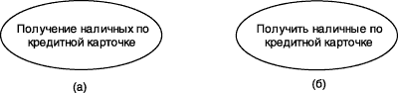

а) глагольное существительное б) глагол в) актер

Рис. 3. Графическое обозначение варианта использования и актера

Диаграмма вариантов использования содержит конечное множество вариантов использования, которые в целом должны определять все возможные аспекты ожидаемого поведения системы. Данной модели на всех этапах работы над проектом позволяет не только достичь требуемого уровня унификации обозначений для представления функциональности программы, но и является мощным средством последовательного уточнения требований на основе их итеративного обсуждения со всеми заинтересованными специалистами.
Примерами вариантов использования могут быть следующие действия: занесение систему данных о клиенте, проверка состояния текущего счета клиента, оформление заказа на покупку товара, получение информации о кредитоспособности клиента, отображение графической формы на экране монитора, авторизация пользователя, и другие действия, процессы, задачи.
Актер (actor) – согласованное множество ролей, которые играют внешние сущности по отношению к вариантам использования при взаимодействии с ними, представляет собой любую внешнюю по отношению к моделируемой системе сущность, которая взаимодействует с системой и использует ее функциональные возможности для достижения определенных целей или решения частных задач. Каждый актер может рассматриваться как определенная роль относительно конкретного варианта использования. Стандартным графическим обозначением актера на диаграммах является фигурка человечка, под которой записывается имя актера (рис. 3, в).
Имя актера должно начинаться с заглавной буквы и следовать рекомендациям использования имен для типов и классов модели, должно быть достаточно информативным с точки зрения семантики. Это может быть наименование должности (например, продавец, кассир, менеджер, и т.д.). Не рекомендуется давать актерам имена собственные или названия моделей конкретных устройств, даже если это с очевидностью следует из контекста проекта, так как одно и то же лицо (устройство) может выступать в нескольких ролях и, соответственно, обращаться к различным сервисам проектируемой системы. При этом в каждый момент времени с системой взаимодействует вполне определенный актер, который играет или выступает в одной из таких ролей. Актеры используются для моделирования внешних по отношению к системе сущностей, которые взаимодействуют с системой. Это могут быть пользователи системы, технические устройства (например, датчики, терминалы обслуживания и т.д.), другие системы. В отдельных случаях в качестве актеров могут выступать подсистемы проектируемой системы, либо ее отдельные классы.
3.3. Отношения на диаграмме вариантов использования.
Отношение (relationship) – семантическая связь между отдельными элементами модели. Между элементами модели прецедентов могут существовать различные отношения, которые описывают взаимодействие экземпляров одних актеров и вариантов использования с экземплярами других актеров и вариантов использования. Один актер может взаимодействовать с несколькими вариантами использования. Это значит, что этот актер обращается к нескольким сервисам данной системы. В свою очередь один прецедент может взаимодействовать с несколькими актерами, предоставляя свой сервис для всех них. В то же время два варианта использования, определенные в рамках одной моделируемой системы, могут взаимодействовать друг с другом, однако характер этого взаимодействия будет отличаться от взаимодействия с актерами.
В обоих случаях способы взаимодействия элементов модели предполагают обмен сигналами или сообщениями, которые инициируют реализацию функционального поведения моделируемой системы. В языке UML имеется несколько стандартных видов отношений между элементами модели прецедентов: ассоциация, включение, расширение и обобщение.
С помощью отношений включения, расширения и обобщения могут быть представлены общие свойства вариантов использования. Отношение же ассоциации – одно из фундаментальных понятий в языке UML и в той или иной степени используется при построении всех графических моделей систем в форме канонических диаграмм. На диаграмме прецедентов устанавливается только между актером и вариантом использования и служит для обозначения специфической роли актера при его взаимодействии с прецедентом. На диаграмме вариантов использования, так же как и на других диаграммах, ассоциация обозначается сплошной линией между актером и прецедентом, которая может иметь дополнительные обозначения, например, имя и кратность (рис. 4, а).
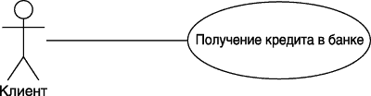
а) отношение ассоциации б) отношение включения


в) отношение расширения г) отношение обобщения

Рис. 4. Пример графического представления отношений на диаграмме вариантом использования

В контексте модели прецедентов ассоциация между актером и вариантом использования может указывать на то, что актер инициирует соответствующий прецедент. Такого актера называют главным. В других случаях подобная ассоциация может указывать на актера, которому предоставляется справочная информация о результатах функционирования моделируемой системы. Такого актера называют второстепенным.
Включение (include) в языке UML – это разновидность отношения зависимости между базовым вариантом использования и его специальным случаем. При этом отношением зависимости (dependency) является такое отношение между двумя элементами модели, при котором изменение одного элемента (независимого) неизбежно приводит к изменению другого элемента (зависимого).
Отношение включения устанавливается только между двумя вариантами использования и указывает на то, что заданное поведение для одного варианта использования включается в качестве обязательного составного фрагмента в последовательность поведения другого варианта использования. Данное отношение является направленным бинарным отношением в том смысле, что пара экземпляров вариантов использования всегда упорядочена в этом отношении.
Так, например, отношение включения, направленное от варианта использования "Предоставление кредита в банке" к варианту использования "Проверка платежеспособности клиента", указывает на то, что каждый экземпляр первого (базового) прецедента всегда включает в себя функциональное поведение или выполнение второго (включаемого) прецедента, то есть поведение второго прецедента является частью поведения первого прецедента на данной диаграмме. Графически данное отношение обозначается как отношение зависимости в форме пунктирной линии со стрелкой, направленной от базового прецедента к включаемому, при этом данная линия помечается стереотипом <<include>>, как показано на рис. 4, б. Семантика этого отношения определяется следующим образом. Процесс выполнения базового варианта использования включает в себя как собственное подмножество последовательность действий, которая определена для включаемого варианта использования. Причем выполнение включаемой последовательности действий происходит всегда при инициировании базового прецедента.
Один вариант использования может входить в несколько других прецедентов, а также включать в себя другие прецеденты. Включаемый вариант использования является независимым от базового прецедента в том смысле, что он предоставляет последнему инкапсулированное поведение, детали реализации которого скрыты от последнего и могут быть легко перераспределены между несколькими включаемыми прецедентами. Более того, базовый вариант использования зависит только от результатов выполнения включаемого в него варианта использования, но не от структуры включаемых в него прецедентов.
Расширение (extend) определяет взаимосвязь базового прецедента с другим прецедентом, функциональное поведение которого задействуется базовым не всегда, а только при выполнении дополнительных условий.
В языке UML отношение расширения устанавливается только между вариантами использования, и является зависимостью, направленной к базовому прецеденту и соединенной с ним в так называемой точке расширения. Отношение расширения между вариантами использования обозначается как отношение зависимости в форме пунктирной линии со стрелкой, направленной от прецедента, который является расширением для базового прецедента, и помеченная стереотипом <<extend>>, как показано на рис. 4, в. В изображенном фрагменте имеет место отношение расширения между базовым прецедентом "Предоставление кредита в банке" и прецедентом "Предоставление налоговых льгот". Это означает, что свойства поведения первого прецедента в некоторых случаях могут быть дополнены функциональностью второго прецедента, для чего должно быть выполнено определенное логическое условие данного отношения расширения.
Отношение расширения позволяет моделировать поведение системы таким образом, что один из вариантов использования должен присоединять к своему поведению последовательность действий, определенную для зависимого (расширяющего) прецедента. При этом, в отличие от отношения включения, данное отношение всегда предполагает проверку условия и ссылку на точку расширения в базовом прецеденте. Точка расширения определяет место в базовом прецеденте, в которое должно быть помещено расширение при выполнении соответствующего логического условия. Один вариант использования может быть расширением для нескольких базовых прецедентов, а также иметь в качестве собственных расширений другие прецеденты. Любой базовый вариант использования не зависит от своих расширений.
Семантика отношения расширения определяется следующим образом. Если базовый прецедент выполняет некоторую последовательность действий, которая определяет его поведение, и при этом имеется точка расширения на экземпляр другого прецедента, которая является первой из всех точек расширения у базового прецедента, то проверяется логическое условие данного отношения. Если это условие выполняется, исходная последовательность действий расширяется посредством включения действий расширяющего варианта использования. Следует заметить, что условие отношения расширения проверяется лишь один раз – при первой ссылке на точку расширения, и если оно выполняется, то все зависимые прецеденты вставляются в базовый прецедент.
Обобщение представляет собой реализацию принципа наследования в ООП. Помимо вариантов использования, может также связывать два и более актера, которые могут иметь общие свойства, т.е. взаимодействовать с одним и тем же множеством вариантов использования одинаковым образом. Такая общность свойств и поведения представляется в виде отношения обобщения с другим, возможно, абстрактным прецедентом/актером, который моделирует соответствующую общность действий/ролей.
Графически отношение обобщения обозначается сплошной линией со стрелкой в форме треугольника без заливки, которая указывает на родительский прецедент или действующее лицо (рис. 4, г). Эта линия со стрелкой имеет специальное название – стрелка-обобщение, – которая используется также и в других канонических диаграммах UML. В данном примере отношение обобщения указывает на то, что вариант использования "Предоставление кредита корпоративным клиентам" есть специальный случай варианта использования "Предоставление кредита клиентам банка". Другими словами, первый прецедент является специализацией второго прецедента. При этом вариант использования "Предоставление кредита клиентам банка" называют предком или родителем по отношению к варианту использования "Предоставление кредита корпоративным клиентам", а последний прецедент называют потомком по отношению к первому прецеденту. Следует отметить, что потомок наследует все свойства поведения своего родителя, а также может обладать дополнительными особенностями поведения.
Отношение обобщения между элементами модели прецедентов применяется в том случае, когда необходимо отметить, что дочерние элементы обладают всеми особенностями поведения родительских. Дочерние актеры/прецеденты участвуют во всех отношениях родительских актеров/прецедентов. По аналогии с принципом наследования ООП, дочерние актеры/прецеденты могут наделяться новыми свойствами поведения, которые отсутствуют у их предков, а также уточнять или модифицировать наследуемые от них свойства поведения.
3.4. Модель классов
Диаграмма классов (class diagram) – диаграмма языка UML, на которой представлена совокупность декларативных или статических элементов модели, таких как классы с атрибутами и операциями, а также связывающие их отношения. Предназначена для представления статической структуры модели системы в терминологии классов объектно-ориентированного программирования. Когда говорят о данной диаграмме, имеют в виду статическую структурную модель проектируемой системы, т.е. графическое представление таких структурных взаимосвязей логической модели системы, которые не зависят от времени.
Класс (class) – абстрактное описание множества однородных объектов, имеющих одинаковые атрибуты, операции и отношения с объектами других классов.
Графически класс в нотации UML изображается в виде прямоугольника, который дополнительно может быть разделен горизонтальными линиями на разделы или секции (рис. 5). В этих секциях указываются имя класса, атрибуты и операции класса.
На начальных этапах разработки диаграммы отдельные классы могут обозначаться простым прямоугольником, в котором должно быть указано его имя (рис. 5, а). По мере проработки отдельных компонентов диаграммы описания классов дополняются атрибутами (рис. 5, б) и операциями (рис. 5, в). Четвертая секция (рис. 5, г) не обязательна и служит для размещения дополнительной информации справочного характера, например, об исключениях или ограничениях класса, сведения о разработчике или языке реализации класса. Предполагается, что окончательный вариант диаграммы содержит наиболее полные описания классов, которые состоят из трех или четырех секций.
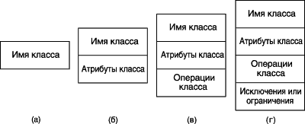
Рис. 5. Варианты графического изображения класса на диаграмме

Имя класса должно быть уникальным в пределах пакета, который может содержать одну или несколько диаграмм классов. Имя указывается в самой верхней секции прямоугольника, поэтому она называется секцией имени класса. В дополнение к общему правилу именования элементов языка UML, имя класса записывается по центру секции полужирным шрифтом и должно начинаться с заглавной буквы. Рекомендуется в качестве имен классов использовать имена существительные, записанные по практическим соображениям без пробелов. Необходимо помнить, что имена классов образуют словарь предметной области при проектировании системы.
В секции имени класса могут также находиться стереотипы или ссылки на стандартные шаблоны, от которых образован данный класс и, соответственно, от которых он наследует свои свойства: атрибуты и операции. В этой секции может также приводиться информация о разработчике класса и статус состояния разработки.
Атрибут (attribute) – содержательная характеристика класса, описывающая множество значений, которые могут принимать отдельные объекты этого класса. Атрибут класса служит для представления отдельного свойства или признака, который является общим для всех объектов данного класса. Атрибуты класса записываются в секции атрибутов (рис. 5, б).
Операция (operation) – это сервис, предоставляемый каждым экземпляром или объектом класса по требованию своих клиентов, в качестве которых могут выступать другие объекты, в том числе и экземпляры данного класса. Операции класса записываются в секции операций (рис. 5, в). Совокупность операций характеризует функциональный аспект поведения всех объектов данного класса, который описывается другими каноническими диаграммами UML. Имя операции представляет собой строку текста, которая используется в качестве идентификатора соответствующей операции и должна быть уникальной в пределах данного класса. Имя операции должно начинаться со строчной буквы, и, как правило, записываться без пробелов.
Идентификация классов анализа заключается в предварительном определении набора классов системы (так называемых, классов анализа) на основе описания предметной области и спецификации требований к системе. Прежде всего, выделяются основные абстракции предметной области. Способы идентификации основных абстракций аналогичны способам идентификации сущностей в модели "сущность-связь" – поиск абстракций, описывающих физические или материальные объекты, процессы и события, роли людей, организации и другие понятия предметной области. Единственным формальным способом идентификации сущностей является анализ текстовых описаний предметной области, выделение из описаний имен существительных и выбор их в качестве "кандидатов" на роль абстракций. Каждая сущность должна иметь наименование, выраженное существительным в единственном числе. Далее абстракции идентифицируются по трем типам, которые используются для уточнения семантики отдельных классов при построении различных диаграмм:
- Управляющий класс (control class) – класс, отвечающий за координацию действий других классов на диаграмме. На каждой диаграмме классов должен быть хотя бы один управляющий класс, который контролирует последовательность выполнения действий данного варианта использования. Данный класс является активным и инициирует рассылку множества сообщений другим классам модели. Управляющий класс изображается в форме прямоугольника класса со стереотипом <<control>> в секции имени. Примеры управляющих классов: менеджер транзакций, журнал операций, координатор ресурсов, обработчик событий, обработчик ошибок, и т.п.
- Класс-сущность (entity class) – пассивный класс, информация о котором должна храниться постоянно и не уничтожаться с выключением системы или завершением работы программы. Как правило, этот класс соответствует отдельной сущности логической модели данных системы. В этом случае его атрибуты являются потенциальными полями таблицы, а операции – присоединенными или хранимыми процедурами. Этот класс пассивный и лишь принимает сообщения от других классов модели, реагируя на них посредством своих операций.
Источники выявления классов-сущностей:
- ключевые абстракции, созданные в процессе архитектурного анализа,
- глоссарий проекта,
- описание потоков событий вариантов использования.
Класс-сущность может быть изображен также стандартным образом в форме прямоугольника класса со стереотипом <<entity>> с секции имени класса.
- Граничный класс (boundary class) – класс, который располагается на границе системы с внешней средой и непосредственно взаимодействует с актерами, но, тем не менее, является составной частью системы.
Как правило, для каждой пары "действующее лицо – вариант использования" определяется один граничный класс. Типы граничных классов:
- пользовательский интерфейс, выражающий обмен информацией с пользователем без деталей интерфейса: кнопок, списков, окон, и т.п.
- системный интерфейс с надсистемой или другой системой (используемые протоколы обмена без деталей их реализации);
- аппаратный интерфейс для связи с внешними техническими устройствами (аппаратные средства, протоколы, драйверы).
Граничный класс может быть изображен также стандартным образом в форме прямоугольника класса со стереотипом <<boundary>> в секции имени.
3.5. Отношения между классами
Классы вступают друг с другом в отношения. На диаграмме классов выделяют такие виды отношений: ассоциация, наследование, агрегирование и использование. При изображении конкретной связи ей можно сопоставить текстовую метку, документирующую имя этой связи и/или ее роль. Имя отношения должно быть уникально в своем контексте. Также связь может иметь по ее концам обозначения кратности (множественности) отношений между классами, некоторые из которых показаны ни рис. 6.
*неопределенное множество
1..*один или много
0..1ноль или 1
1..8от 1 до 8
12точно 12
{2,3,5,7,11}определенное множество
ассоциация
наследование (обобщение)
агрегирование
композиция (структурный состав)
использование (зависимость)

Рис. 6. Обозначения множественности и значки отношений между классами

Значок ассоциации соединяет два класса и означает наличие семантической связи между ними. Ассоциации часто отмечаются существительными (например, Выбор), описывающими природу связи. Одна пара классов может иметь одну или несколько ассоциативных связей.
Наследование представляет отношение типа "общее/частное", выглядит как значок ассоциации со стрелкой, которая указывает от подкласса к суперклассу. При этом подкласс наследует структуру и поведение своего суперкласса. Класс может иметь один (одиночное наследование), или несколько (множественное наследование) суперклассов.
Агрегирование обозначает отношение "целое/часть" и получается из значка ассоциации добавлением закрашенного кружка на конце, обозначающем агрегат. Экземпляры класса на другом конце стрелки будут в определенном смысле частями экземпляров класса-агрегата. Разрешается рефлексивная и циклическая агрегация. Агрегация не требует обязательного физического включения части в целое.
Композиция – это разновидность агрегирования с четко выраженным отношением владения, причем время жизни частей и целого совпадают. Части с нефиксированной кратностью могут быть созданы уже после создания самого композита, живут и уничтожаются вместе с ним. Также части могут быть удалены явным образом еще до уничтожения композита. Кроме того, в композитном агрегировании целое отвечает за диспозицию своих частей, то есть композит должен управлять их созданием и уничтожением.
Использование обозначает отношение типа "клиент/сервер" и изображается как ассоциация с пустым кружком на конце, соответствующем клиенту. Эта связь выражает зависимость клиента от сервера и означает, что клиент нуждается в услугах сервера, то есть операции класса-клиента вызывают операции класса-сервера или имеют сигнатуру, в которой возвращаемое значение и/или аргументы принадлежат классу сервера. Фактически отношение использования показывает, что один элемент использует другой.
Общие рекомендации по построению диаграмм классов:
- использовать зависимость, только в случае, если моделируемое отношение не является структурным;
- использовать обобщение, только если имеет место отношение типа "является";
- располагать элементы так, чтобы свести к минимуму число пересекающиеся линий отношений;
- пространственно организовывать элементы так, чтобы семантически близкие сущности располагались рядом;
- чтобы привлечь внимание к важным особенностям диаграммы, использовать примечания (комментарии) и выделение цветом;

Требования к содержанию раздела 3

В подразделе 1 описывается назначение программы и цели ее создания. При этом следует руководствоваться рекомендациями, изложенными в разделе 2.2 настоящего пособия.
В подразделе 2 указывается перечень задач, программную реализацию которых предполагается осуществить. Разрабатывается статическая объектная модель будущей программы в виде диаграммы вариантов использования и диаграммы классов. Диаграммы реализовать в пакете программ Rational Rose, Visio или Altova UModel.
В подразделе 3 при формулировании функциональных требований к программе необходимо учитывать, что потребуется обеспечить их выполнение при программировании соответствующих задач.
Изложение функциональных требований разбивается на несколько пунктов в зависимости от количества задач, например:
3.1 Требования к задаче “...”
3.2 Требования к задаче “...”
3.3 Требования к задаче “...”
В каждом пункте указывается полное название задачи. Кратко излагается, какие в точности действия программа должна выполнить для реализации данной задачи, в форме словесного или формульно-словесного описания алгоритма. Кроме того, по каждой задаче могут быть указаны следующие требования:
- к временному регламенту реализации каждой задачи;
- к качеству реализации каждой задачи;
- к выходным данным;
- к входным данным;
- к преобразованию входной информации к машиночитаемому виду;
- к возможной одновременности выполнения нескольких задач;
- к достоверности результатов.
При описании требований к входным данным приводится: перечень и описание входных данных (идентификатор, форма представления, сроки и частота поступления), перечень и описание структурных единиц информации входных сообщений или ссылка источники этих данных. В описании для каждой структурной единицы информации входных сообщений следует указывать:
- наименование;
- необходимую точность ее числового значения (при необходимости);
- источник информации (документ, видеокадр, устройство, кодограмма, информационная база на машинных носителях и т.д.);
- идентификатор источника информации.
Требования к программной реализации задач должны содержать:
- требования к организации хранения данных в виде односвязного списка с заданной дисциплиной манипуляции данными (приложение А);
- предварительное описание (структуру) интерфейса для доступа к реализации отдельных задач и подзадач;
- требования к методу программирования, к структуре кода, к именованию программных и информационных объектов.
При формулировке специальных требований к математическому обеспечению программной реализации задач приводят требования к составу, области применения (ограничение) и средств использования в системе математических методов и моделей, типичных алгоритмов и алгоритмов, которые подлежат разработке.
В требованиях к прикладному программному обеспечению указываются:
- требования к операционной среде;
- требования к инструментальным средствам программной инженерии, обеспечивающих разработку ПО (CASE-средства и средства объектно-ориентированного моделирования);
- требования к инструментальным средствам разработки ПО;
- требования к использованию готовых программных пакетов;
- требования к вспомогательным программным средствам (сервисные программы и утилиты).
В подразделе 4 указывают нефункциональные требования к разрабатываемой программе. При этом следует руководствоваться рекомендациями, изложенными в разделе 2.3 настоящего пособия. Следует учитывать, что реализация нефункциональных требований часто требует больших затрат, чем функциональных. Так, сопровождаемость требует значительных усилий по поддержанию соответствия проекта исходному коду и применения специальных методов создания модифицируемых программ и структур данных. Надежность – дополнительных средств восстановления системы при сбоях. Эффективность – поиска специальных архитектурных решений и оптимизации структуры системы и программного кода. А удобство – проектирования не «интуитивно» понятного, а профессионально понятного интерфейса пользователя. Все требования к подсистеме согласовываются с руководителем. ГОСТ на содержание технического задания на создание программ приведен в приложении Б.

Контрольные вопросы и упражнения

- Что такое техническое задание и какова его структура?
- Для чего и зачем разрабатываются компьютерные программы?
- Какие положительные результаты могут быть получены в процессе использования компьютерной программы?
- Что подразумевает программная реализация задач бизнес-процесса?
- Каково назначение разрабатываемой компьютерной программы?
- Назовите цели, в соответствии с которыми разрабатывается программа.
- Дайте определение функционально-структурной и объектной модели компьютерной программы. Укажите принципиальные различия между этими моделями.
- Перечислите базовые объектные модели компьютерной программы и компьютерные средства их реализации.
- Что такое функциональные и нефункциональные требования к компьютерной программе?
- Принципы формулировки требования к компьютерной программе при разработке технического задания.
- Укажите основные аспекты формулирования функциональных требований к программной реализации задач бизнес-процессов.
- Какие виды обеспечения компьютерной программы разрабатываются при ее создании?
- Что такое прикладное обеспечение компьютерной программы?
- Какие требования предъявляются к входным и выходным данным при программной реализации задач бизнес-процессов?
- Какие требования предъявляются собственно к программной реализации задач бизнес-процессов?
- Какие требования предъявляются к прикладному математическому обеспечению при программной реализации задач бизнес-процессов?
- Улучшение каких технических, технологических, производственно-экономических или других показателей бизнес-процесса может быть достигнуто в результате создания и использования компьютерной программы?
- Какова численность оперативного персонала, задействованного в автоматизируемых задачах до и после предполагаемого внедрения компьютерной программы?
- Сформулировать функциональные и нефункциональные требования к программному приложению, реализующему поиск данных в односвязном списке тремя разными способами. Разработать объектные модели, описывающие работу программы.

4. Проектирование функциональной структуры программного продукта

Цель: изучение методики функционально-ориентированного подхода программной инженерии для разработки и описания функциональности разрабатываемого программного обеспечения.

Задание
- Построить функциональную модель разрабатываемого ПО в виде контекстной диаграммы в нотации IDEF0 при помощи пакета BPWin.
- На основе контекстной диаграммы создать диаграмму декомпозиции А0 на дочерние подпроцессы (задачи).
- Для всех функциональных блоков диаграммы А0 построить диаграммы декомпозиции А2 на подзадачи.

Теоретические положения
4.1 Функционально-ориентированный подход к проектированию ИС
Функционально-ориентированный подход рассматривает объект исследования, как набор функций, преобразующий поступающий поток информации в выходной поток. Процесс преобразования информации потребляет определенные ресурсы. Принципиальное отличие данного подхода от других подходов заключается в четком отделении функций (методов обработки данных) от самих данных.
Распространенной методикой реализации функционально-ориентированного подхода является IDEF0, являющаяся следующим этапом развития графического языка описания функциональных систем SADT (Structured Analysis and Design Technique). Целью методики является построение функциональной схемы исследуемой системы, описывающей все необходимые процессы с точностью, достаточной для однозначного моделирования деятельности системы.
В основе методологии лежат четыре основных понятия: функциональный блок, интерфейсная дуга, декомпозиция, глоссарий.
Функциональный блок (Activity Box) представляет собой некоторую конкретную функцию в рамках рассматриваемой системы. По требованиям стандарта название каждого функционального блока должно быть сформулировано в глагольном наклонении (например, "производить услуги"). На диаграмме функциональный блок изображается прямоугольником с текстом названия внутри (см. рис. 2).
Интерфейсная дуга (Arrow) отображает элемент системы, который либо обрабатывается функциональным блоком, либо является результатом этой обработки, либо оказывает иное влияние на функцию, представленную данным функциональным блоком. С их помощью отображают объекты, в той или иной степени определяющие процессы, происходящие в системе. Это могут быть элементы реального мира (детали, вагоны, сотрудники и т.д.) или инфопотоки (документы, данные, инструкции и т.д.). В зависимости от того, к какой из сторон функционального блока подходит дуга, она носит название "входящей", "исходящей" или "управляющей".
Любой функциональный блок по требованиям стандарта должен иметь, по крайней мере, одну управляющую интерфейсную дугу и одну исходящую.
Декомпозиция (Decomposition) является основным понятием стандарта IDEF0. Принцип декомпозиции применяется при разбиении сложного процесса на составляющие его функции. При этом уровень детализации процесса определяется непосредственно разработчиком.
Декомпозиция позволяет постепенно и структурированно представлять модель системы в виде иерархической структуры отдельных диаграмм, что делает ее менее перегруженной и легко усваиваемой.
Глоссарий (Glossary). Для каждого из элементов IDEF0-диаграмм, функциональных блоков, интерфейсных дуг – стандарт подразумевает создание и поддержание набора соответствующих определений, ключевых слов, повествовательных изложений и т.д., которые характеризуют объект, отображенный данным элементом.
Модель IDEF0 всегда начинается с представления системы как единого целого – одного функционального блока с интерфейсными дугами, простирающимися за пределы рассматриваемой области. Такая диаграмма с одним функциональным блоком называется контекстной диаграммой.
В процессе декомпозиции базовый функциональный блок подвергается детализации на другой диаграмме. Получившаяся диаграмма второго уровня содержит функциональные блоки, отображающие главные подфункции функционального блока контекстной диаграммы, и называется дочерней (Child Diagram) по отношению к нему, а каждый функциональный блок дочерней диаграммы – дочерним блоком (Child Box). В свою очередь, функциональный блок-предок называется родительским блоком по отношению к дочерней диаграмме (Parent Box), а диаграмма, к которой он принадлежит – родительской диаграммой (Parent Diagram). Каждая из подфункций дочерней диаграммы может быть далее детализирована путем аналогичной декомпозиции соответствующего ей функционального блока. В каждом случае декомпозиции функционального блока все интерфейсные дуги, входящие в данный блок или исходящие из него, фиксируются на дочерней диаграмме. Этим достигается структурная целостность IDEF0-модели.
Обычно IDEF0-модели несут в себе сложную и концентрированную информацию. Для того, чтобы ограничить их перегруженность и сделать удобочитаемыми, в стандарте приняты соответствующие ограничения сложности:
- количество функциональных блоков на диаграмме – от 3 до 6;
- количество интерфейсных дуг на один функциональный блок не более 5;
- любой функциональный блок должен иметь, по крайней мере, одну управляющую (Control, Mechanism) интерфейсную дугу и одну исходящую (Output);
- компоновка блоков и интерфейсных дуг с подписями должна обеспечивать максимальную читабельность диаграммы.
Преимущества ФОП выражаются в наглядности графического языка, структурной целостности модели и преемственности при организации новых проектов. Недостатком его является сложность проектирования, возрастающая вместе со сложностью проектируемой системы.
Основной недостаток функционального моделирования связан с отсутствием явных средств для объектно-ориентированного представления моделей сложных систем. Некоторые аналитики отмечают важность знания и применения нотации IDEF0, однако отсутствие возможности реализации соответствующих графических моделей в объектно-ориентированном программном коде существенно сужают диапазон задач, решаемых с ее помощью.
4.2. Пример функционального моделирования ИС
Пример контекстной диаграммы, выполненной при помощи CASE-средства BPWin, представлен на рис. 7.

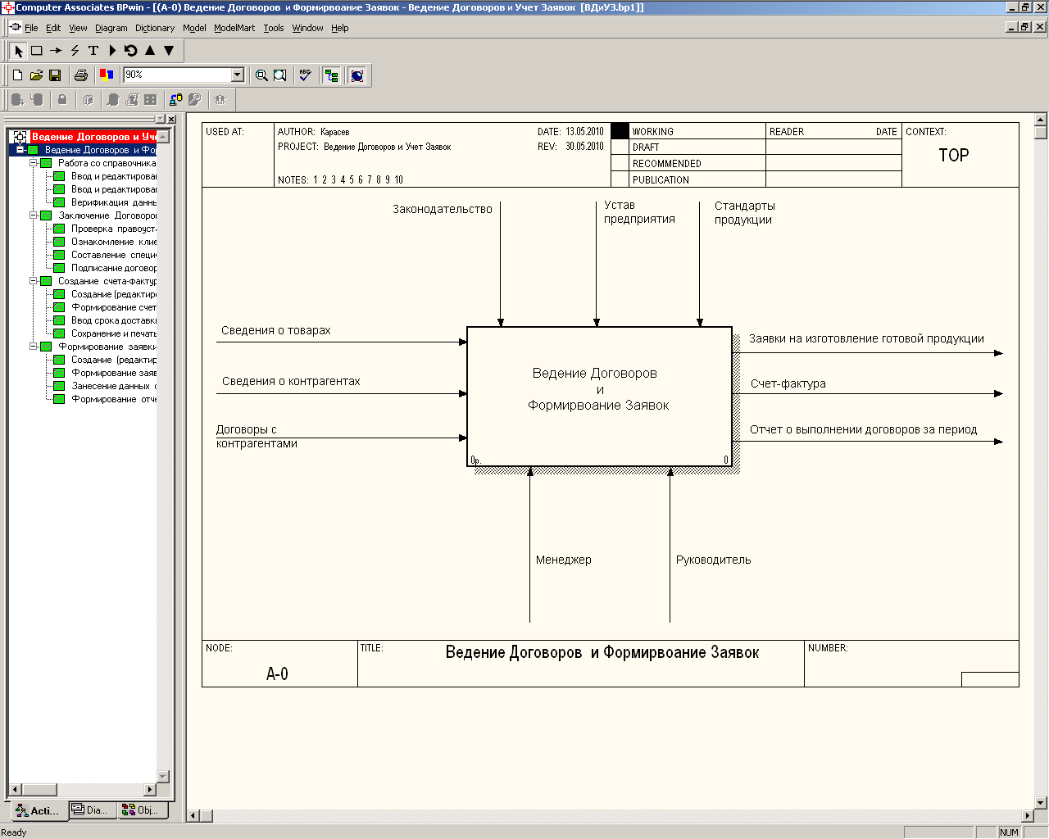
Рис. 7. Контекстная диаграмма бизнес-процесса ведения договоров и формирования заявок на изготовление готовой продукции, выполненная в BPWin

Диаграмма декомпозиции данного «черного ящика» представлена на рисунке 8. Дальнейшая декомпозиция до уровня операций производится в отдельности для каждого из четырех подпроцессов – блоков диаграммы, показанной на рис. 8.
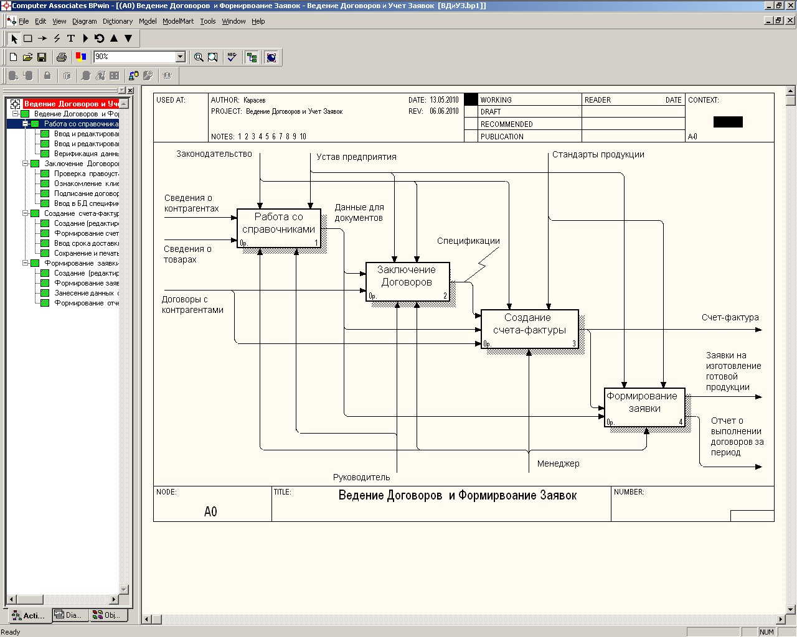
Рис. 8. Диаграмма декомпозиции бизнес-процесса ведения договоров и формирования заявок на изготовление готовой продукции, выполненная в BPWin

Требования к содержанию раздела 4

В подразделе 1 выполняется разработка контекстной диаграммы в нотации IDEF0 при помощи пакета программ BPWin 4.1. В основе модели лежит принцип «черного ящика» (см. рис. 2). Построение диаграммы выполняется на основании разработанной при выполнении раздела №1 структурной схемы типа «черный ящик» с обозначенными входными (Input) выходными (Output) данными, а также списков нормативно-справочной документации (Control) и лиц, состав, задействованных в бизнес-процессе (Mechanism).
В подразделе 2 также при помощи CASE-средства BPwin 4.1 строится диаграмма декомпозиции А0. Дочерние процессы диаграммы должны в точности соответствовать задачам, заявленным при формулировании функциональных требований к ПО (раздел №3). Связи (интерфейсные дуги) диаграммы должны учитывать функциональные требования к задачам, в частности в входной и выходной информации, к преобразованию данный, и др. При этом следует придерживаться требований ГОСТ.
В подразделе 3 выполняется дальнейшая декомпозиция задач бизнес-процесса на поздадачи – операции. При этом следует опираться на материал подраздела 2 лабораторной работы №1. В качестве операций следует определять такие, для которых можно четко сформулировать результат (Output). Отдельно рассматриваются действия, которые выполняются программными или техническими средствами, и человеком (Mechanism).
Каждая диаграмма А2 должна отражать все действия, направленные на программную обработку и хранение входной информации, а также удовлетворять вышеуказанным требованиям ГОСТ. Все дочерние диаграммы документировать данными словарей Activity Dictionary и Arrow Dictionary. Кроме того, стрелки диаграмм А2 описать в виде таблицы (отдельная таблица для каждой диаграммы):
Наименование стрелки | Источник стрелки | Тип стрелки источника | Приемник стрелки | Тип стрелки приемника
1 | 2 | 3 | 4 | 5
В графах 2 и 4 указываются наименования блоков или «Внешняя граница».
В графах 3 и 5 указываются типы стрелок: Input, Output, Control, Mechanism.

Контрольные вопросы и упражнения

- В чем заключается функционально-ориентированный подход к разработке и описанию функциональности компьютерной программы?
- Каково назначение и структура функциональной модели компьютерной программы?
- Что такое нотация IDEF0?
- Какова структура функциональной модели в нотации IDEF0?
- В чем заключается принцип «черного ящика» и принцип декомпозиции при построении функциональной модели в нотации IDEF0?
- Перечислите основные правила построения диаграмм в нотации IDEF0.
- Как выражаются функциональные требования к компьютерной программе на диаграммах в нотации IDEF0?
- Какие существуют ограничения на декомпозицию в нотации IDEF0?
- Как документируются диаграммы в нотации IDEF0?
- Выполните функциональное моделирование работы компьютерной программы в нотации IDEF0.

5. Разработка программного кода. Рефакторинг

Цель: освоение средства разработки программного кода MS Visual Studio для программирования алгоритмов внутренней сортировки, изучение и освоение применения процедуры рефакторинга для улучшения программного кода.

Задание
- В соответствии с номером варианта выбрать из таблиц А.1 и А.2 (см. приложение А) любой из трех заданных методов внутренней сортировки и изучить его при помощи рекомендуемой литературы и материалов сети Интернет.
- Из материалов подраздела 3.1 раздела 3 выбрать любую из структурных единиц входных данных, и составить одномерный массив длинны 5 для хранения выбранных данных.
- Спроектировать алгоритм линейной структуры (без использования циклов) для сортировки составленного в п.2 массива фиксированной длины выбранным в п.1 методом.
- При помощи спроектированного в п.3 алгоритма сортировки решить контрольный пример. Данные в исходном массиве должны быть реальными, разнообразными, неупорядоченными.
- Создать консольное приложение в MS Visual Studio C# и реализовать в теле метода Main() спроектированный в п.3 линейный алгоритм. Исходный массив инициализировать константными значениями. Предусмотреть консольный вывод массива после каждой перестановки с указанием номера шага.
- Откомпилировать и построить приложение. При обнаружении компилятором синтаксических ошибок идентифицировать их и устранить.
- Запустить приложение на выполнение. Убедиться в соответствии результатов выполнения приложения результатам решения в п.4 контрольного примера. При обнаружении логических ошибок идентифицировать их и устранить.
- Проанализировать код приложения по критерию сложности. В качестве критерия сложности использовать суммарное количество операторов метода. Выполнить рефакторинг посредством преобразования структуры кода из линейной в циклическую. Оценить сложность модифицированного кода.
- Перестроить приложение. При обнаружении компилятором синтаксических ошибок идентифицировать их и устранить.
- Выполнить модифицированное приложение и убедиться в корректности его работы. При обнаружении логических ошибок идентифицировать их и устранить.

Теоретические положения
5.1. Инструментальное средство Microsoft Visual Studio .NET
Концепция Microsoft .NET – целостный взгляд на новую эпоху в развитии информационных систем и Интернета, когда самые разнообразные программные приложения доставляются пользователям как сервисы, взаимодействуют между собой в соответствии с конкретными потребностями бизнеса, доступны на самых разных устройствах от высокопроизводительного кластера до мобильного телефона, имеют понятный и полностью адаптирующийся к потребностям каждого пользователя интерфейс.
В числе прочего Microsoft .NET включает в себя систему .NET Framework и инструментальные средства Visual Studio .NET – средства, инструменты, спецификации и информационные материалы для построения и сопровождения гибких, надежных и масштабируемых деловых приложений, использующих интернет/интранет/экстранет для взаимодействия с коллегами, клиентами и партнерами, обладающих привычными и понятными интерфейсами, способных работать с самыми различными устройствами. Используя Visual Studio.NET и Visual Studio for Applications, опираясь на .NET Framework и Windows .NET, можно самые сложные задачи решать быстрее, надежнее и эффективнее, чем когда-либо в прошлом.
Также Microsoft .NET включает семейство корпоративных .NET серверов – современная линейка корпоративных серверов, созданная, чтобы облегчить использование и интеграцию самого широкого круга деловых сервисов на основе веб-стандартов и технологий. Реализует самые современные представления об архитектуре информационных систем. Отвечает самым взыскательным запросам в области масштабирования, производительности, надежности и безопасности, удобства разработки и эксплуатации.
.NET Framework – это часть Microsoft .NET, с помощью которой осуществляется разработка программного обеспечения. .NET Framework состоит из Common Language Runtime (CLR) и набора библиотек классов .NET Framework, который также называют Base Class Library (BCL). CLR – это не зависящая от языка среда исполнения программ. Данная система исполняет программу, обеспечивает переносимость, поддерживает программирование с использованием нескольких языков, обеспечивает безопасность. Библиотека классов содержит в себе все необходимые средства для работы с современными технологиями. Все языки .NET могут обращаться к функциям .NET Framework. Любая программа, использующая библиотеку классов .NET может быть запущена только там, где поддерживается среда исполнения .NET. С# — это родной язык для платформы .NET, поэтому именно в нем реализованы все идеи .NET.
5.2. Создание проекта в Microsoft Visual Studio
Запустить Microsoft Visual Studio 2010 и выполнить команду «Создать проект…», как показано на рисунок 9, или выполнить команду меню «Файл → Создать → Проект…», или нажать комбинацию клавиш <Ctrl+Shift+N>.
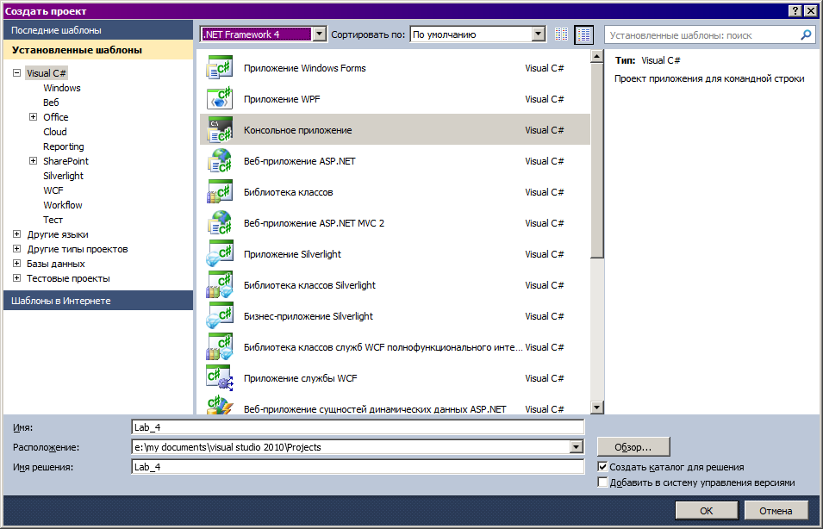
Рис. 9. Стартовое окно Microsoft Visual Studio 2010

На экране появится диалоговое окно «New Project» (рис. 10), где следует задать необходимые параметры проекта: тип проекта (Project types), шаблон (Templates), имя проекта (Name), расположение во внешней памяти (Location) и имя решения (Solution Name). Флажок Создать каталог для решения (Create directory for solution) оставить включенным.
В результате выполненных действий в окне проводника Solution Explorer появится структура созданного проекта и откроется модуль Program.cs (рис. 11). Теперь можно приступать к программированию.
Листинг 1. Простейшая программа на языке C# выглядит следующим образом:

using System;
namespace Lab_4
{
class Program
{
static void Main(string[] args)
{
// Вывод предложения на экран
System.Console.WriteLine("Привет, C#!\n");
Console.ReadKey();
}
}
}
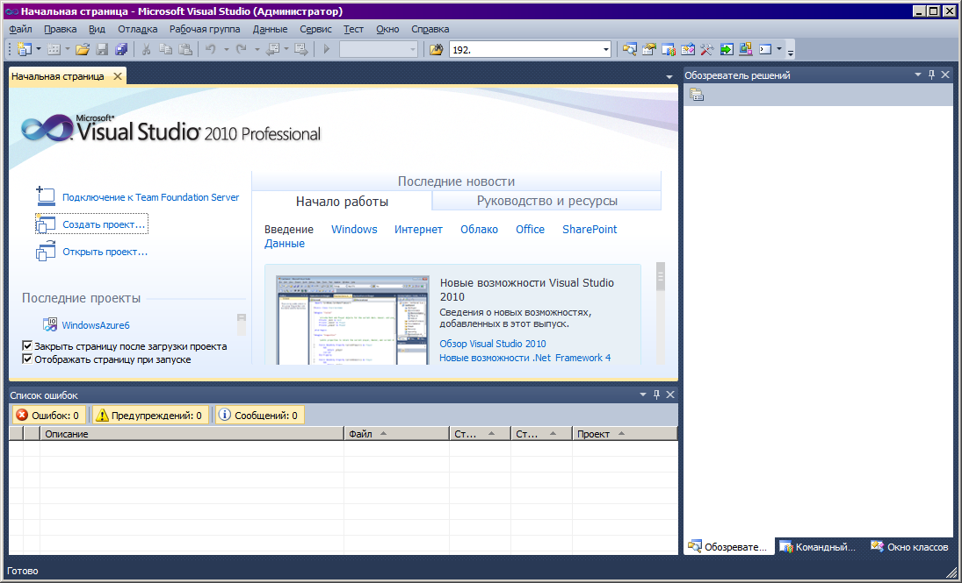
Рис. 10. Диалоговое окно задания параметров нового проекта

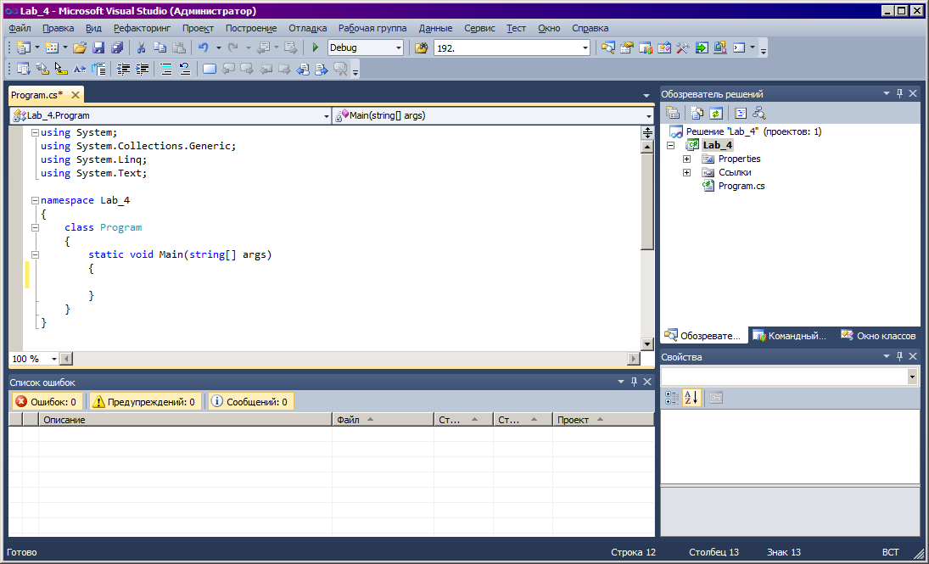
Рис. 11. Созданный проект в развернутом виде
5.3. Анатомия программы.
Рассмотрим листинг 1 (см. выше) более подробно.
Пространство имен в С# представляет собой совокупность связанных типов. Некоторые пространства имен, например, System, очень велики и могут включать более 100 разного рода типов; другие пространства имен, например, System.Timers, содержат всего по несколько типов. Типы DateTime и Math входят в пространство имен System.
Использование пространств имен (также называемых пакетами, библиотеками или интерфейсами прикладного программирования, API от Application Programming Interface) — это практическая реализация концепции повторного использования, принципа, чрезвычайно поощряемого в современной программной инженерии.
В качестве имени пространства имен может служить любой допустимый идентификатор, имя также может содержать точки. Пространства имен могут содержать внутри себя вложенные пространства имен, классы, структуры, и пр.
Программа в примере начинается с заявления, что она собирается использовать пространство имен System, в частности, класс System.Console, содержащий методы для работы с консолью.
Внутри пространства имен Lab_4 объявляется класс Program вместе с его содержимым вслед за открывающей фигурной скобкой. Имена файла и программы (т. е. имя класса) не обязательно должны совпадать, хотя обычно они или одинаковы, или схожи. В языке C# отсутствуют глобальные переменные и функции, поэтому все объявления переменных и функций должны находиться внутри объявления класса (количество классов неограниченно).
В структуре класса прежде всего вводится метод Main, являющийся стартовой точкой (точкой входа) в приложение. Функция должна быть объявлена как статическая, так как в этом случае для вызова функции не требуется создавать объект класса.
Содержательные действия программы ограничивается выводом на экран некоторого текста и ожидания нажатия любой клавиши. Вывод осуществляется с помощью метода Console.WriteLine(); для ожидания нажатия клавиши используется метод Console.ReadKey().
В языке C# нет заголовочных файлов. Все методы для работы с консолью содержатся в классе Console пространства имен System. Метод вызывается оператором принадлежности (.). Иными словами, чтобы вызвать WriteLine() объекта Console, следует написать Corsole.WriteLine(…), поставив вместо многоточия выводимую строку.
Запуск программы осуществляется выполнением команды меню Debug → Start Debugging, или нажатием клавиши F5. Если компилятор не обнаружил ошибок, то на экран выводится консольное окно с результатом работы программы (рис. 12).
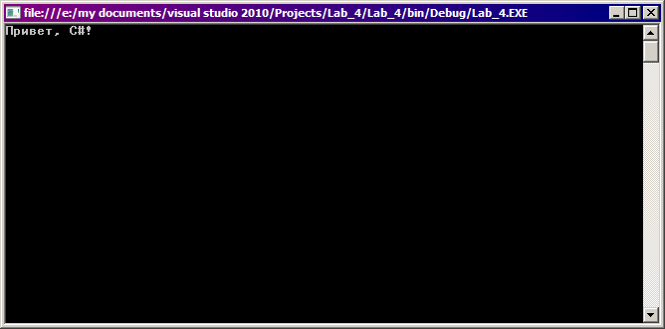
Рис. 12. Консоль с результатами выполнения программы с листинга 1

Структурные операторы языка C#
Операторы условия.
В C# поддерживаются многие операторы условий и циклов, применяемых в C++, поэтому рассмотрим только отличия.
Оператор условия if-else внешне выглядит, как в C++:
if ( условие )
{
...
}
else if ( условие )
{
...
}
...
else
{
...
}
Условный оператор:
условие ? выражение /*условие истинно*/ : выражение /*условие ложно*/
Циклы
Цикл с предусловием:
while ( условие )
{
...
}
Цикл с постусловием:
do
{
...
}while ( условие );

Параметрический цикл:
for ( инициализация; условие; приращение )
{
...
}

Во всех циклах, как и в операторе if, условие должно иметь тип bool.

Алгоритмизация обработки одномерных массивов
Массив – это индексированный набор объектов одного типа. Массив может хранить элементы любого типа, но для всех элементов массива тип должен быть одним и тем же.
Объявление массивов
Объявление массивов имеет следующий синтаксис:
Тип[] имя-массива.
Например:
int[] myIntArray;
Квадратные скобки ([ ]) сообщают компилятору С#, что определяется массив, а тип указывает тип элементов этого массива. В примере, приведенном выше, myIntArray является целочисленным массивом.
Экземпляр массива создается ключевым словом new. Например:
myIntArrsy = new int[5];
Это объявление отводит память для массива, состоящего из пяти целых чисел.
В языке С# массивы относятся к ссылочным типам, объекты которых создаются в куче. Соответственно, массив myIntArray находится в куче. Элементы массива размещаются в соответствии с их типами. Целочисленный тип относится к размерным типам, поэтому элементы массива myIntArray будут иметь размерный тип, а не упакованный целочисленный тип. Массив элементов, имеющих ссылочный тип, будет содержать только ссылки на элементы, размещенные в куче.
Значения по умолчанию
Когда создается массив элементов, имеющих тип значения, каждый элемент первоначально содержит значение, устанавливаемое по умолчанию для данного типа (см. таблице 3). Вышеуказанное объявление создает массив из пяти целых, причем каждому элементу присваивается нулевое значение, устанавливаемое по умолчанию для переменных типа int.
Таблица 3 Базовые типы и их значения по умолчанию
Типы | Значения по умолчанию
Числовые (int, long и т. д.) | 0
bool | false
char | ‘\0’, (null)
string | ""
enum | 0
Ссылочные | null
В отличие от массивов с элементами размерных типов, элементы массива, имеющие ссылочный тип, не инициализируются значениями по умолчанию. Вместо этого им присваивается значение null. Если попытаться обратиться к элементу массива, элементы которого имеют ссылочный тип до его явной инициализации, будет вызвано исключение.
Обращение к элементам массива
Программист обращается к элементам любого массива с помощью операции индексирования ([ ]). Нумерация элементов массива начинается с нуля, иными словами, индекс первого элемента массива всегда имеет нулевое значение.
Инициализация элементов массива
Содержимое массива можно инициализировать в момент создания экземпляра массива, указав в фигурных скобках список начальных значений. В языке С# существует два синтаксических варианта этого действия, полный и сокращенный:
int[] myIntArray = new int[5] {2, 4, 6, 8, 10};
int[] myIntArray = {2, 4, 6, 8, 10};

Между ними нет никакой разницы, и большинство программистов предпочитают короткий вариант.
// создание массива из 10 элементов типа int
// все элементы массива инициализируются нулями
int [] intArray = new int [10];

Цикл foreach
Данный оператор позволяет перебрать все значения в массиве или в классе-коллекции. Например, если arr - массив, а N - его длина, то вывести на экран значения элементов массива можно следующими способами (рассматриваются циклы for и foreach):
for(int i = 0; i < N; i++)
Console.WriteLine("{0} ", arr[i]);
и
foreach(int i in arr) // знать длину массива не обязательно
Console.WriteLine("{0} ", i);

Примечание: параметр цикла в блоке операторов, следующих за foreach, доступен только для чтения.
foreach(int i in arr) // знать длину массива не обязательно
i++; // Ошибка

Инициализация одномерных массивов
// создание + инициализация
int [] arr1 = new int[] {0, 3, 7, 17, 25};
// создание + инициализация (укороченный вариант)
int [] arr2 = {0, 3, 7, 17, 25};
// Можно объявить массив без инициализации
int [] arr3;
// Но его нельзя использовать, пока он не создан
// с помощью оператора new
/*
arr3[0] = 0; // Ошибка
arr3 = {0, 3, 7, 17, 25}; // тоже ошибка
*/

arr3 = new int [] {0, 3, 7, 17, 25}; // правильно
arr3[0] = 10; // правильно

// Инициализация массива длины N случайными числами в диа-
// пазоне [a,b] с использованием параметрического цикла for
int N = Convert.ToUInt32(Console.ReadLine());
int [] arr4 = new int[n];
// Инициализация генератора случайных чисел:
Random rand = new Random();
for(int i = 0; i < N; i++)
arr4[i] = a + rand.Next(b - a); // инициализация массива
Console.Write("{0,8}", arr4[i]); // и вывод на консоль

Пример 2. Одномерный массив.
Программа подсчитываем количество четных и нечетных элементов в массиве. Все элементы массива задаются случайным образом в диапазоне от 0 до 999. Длина массива вводится с клавиатуры. В случае возникновения исключительной ситуации длина массива определяется равной 10. Листинг программы представлен ниже, результаты выполнения – на рис. 13.

Листинг 2. Реализация алгоритма обработки массива (см. пример 2)
using System;
using System.Collections.Generic;
using System.Linq;
using System.Text;

namespace Lab_4
{
class Program
{
static void Main(string[] args)
{
// Количество элементов
uint n = 0;
Console.Write("Введите кол-во элементов массива: ");

// ОБРАБОТКА ИСКЛЮЧИТЕЛЬНОЙ СИТУАЦИИ
try
{
// Ввод количества элементов с клавиатуры
n = Convert.ToUInt32(Console.ReadLine());
}
catch (OverflowException ex)
{
// В случае переполнения
Console.WriteLine(ex.Message + " Default size (=10)");
}

catch (FormatException ex)
{
// В случае ошибочного ввода
Console.WriteLine(ex.Message + " Default size (=10)");
}

// Если n = 0, то создадим массив из 10 элементов
if (n == 0)
n = 10;

// Создание массива
int[] ar = new int[n];

// Инициализация генератора случайных чисел
Random rand = new Random();

for (int i = 0; i < n; i++)
{
// Инициализация массива случайными числами
// от 0 до 999
ar[i] = rand.Next(1000);
// Вывод i-го элемента на консоль
Console.Write("{0,8}", ar[i]);
}
Console.WriteLine();

// Счетчики четных и нечетных чисел
int odd = 0, even = 0;
// Бежим по массиву
foreach (int i in ar)
{
if (i % 2 == 0)
++even;
else
++odd;
}
// Вывод результатов подсчета
Console.WriteLine("Четных чисел: {0}\nНечетных: {1}", even, odd);
Console.ReadKey();
}
}
}

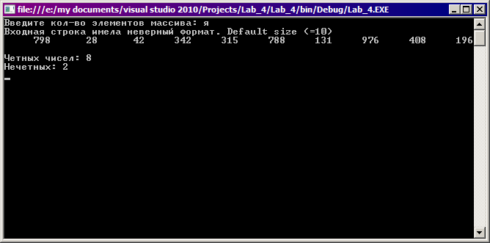
Рис. 13. Консоль с результатами выполнения программы с листинга 2
5.4. Рефакторинг
Качество кода программного кода во многом определяется тем, насколько трудно или легко вносить изменения в код, а также тем насколько доступен код для понимания. Созданное программное приложение может выполнять требуемые функции, но иметь проблемы с внесением изменений или пониманием созданного кода. В этом случае такое ПО нельзя назвать качественным, так как на этапе его сопровождения могут возникнуть проблемы с его модификацией при изменении пользовательских требований.
Для улучшения качества кода программных приложений применяют рефакторинг – процесс изменения программной системы таким образом, что её внешнее поведение не изменяется, а внутренняя структура улучшается. Следовательно, в процессе проектирования для создания высококачественного программного кода необходимо не только обеспечить выполнение функциональных требований, но и нефункциональных, в частности, удобства сопровождения, что предполагает возможность и простоту внесения изменений в код, а также возможность легкого понимания созданного кода.
Следует отметить, что для проведения рефакторинга необходимо иметь надежные тесты, которые обеспечивают контроль соблюдения функциональных требований при улучшении дизайна кода ПО.
Некачественный дизайн кода определяется по ряду признаков:
- жесткость – характеристика программы, выражающая затруднение внесения изменений в код;
- хрупкость – свойство программы повреждаться во многих местах при внесении единственного изменения;
- косность – характеризуется тем, что код содержит части, которые могли бы оказаться полезными в других системах, но усилия и риски, сопряженные с попыткой отделить эти части кода от оригинальной системы, слишком велики;
- ненужная сложность – характеризуется тем, что программа содержит элементы, которые не используются в текущий момент;
- ненужные повторения – состоят в повторяющихся фрагментах кода в программе;
- непрозрачность, которая характеризует трудность кода для понимания.

Требования к содержанию раздела 5
В подразделе 1 следует рассмотреть заданный метод внутренней сортировки. Необходимо привести описание метода из источника (со ссылкой на него), опуская при этом детальный разбор алгоритма сортировки, представленный в источнике. Объем этой части 0,5 – 1 стр.
В подразделе 2 рассматривается структурная единица входных данных разрабатываемой программной системы и приводится вариант массива, состоящего из элементов этих данных длиной 5. Объем раздела 0,5 стр.
В подразделе 3 приводится алгоритм сортировки, построенный на основе описания заданного метода сортировки применительно к составленному массиву. Алгоритм представляется в словесной форме. Например:
1. Если элемент №1 больше элемента №0, то поменять элементы местами.
2. Если элемент №2 больше элемента №0, то поменять элементы местами.
И. т.д. Либо в форме псевдокода, например, так:
1. If M(1)>M(0) Then M(1) <=>M(0)
2. If M(2)>M(0) Then M(2) <=>M(0)
И т.д. На усмотрение студентов алгоритм может быть оформлен в виде блок-схемы или структурной диаграммы.
Также в данном разделе рассматривается контрольный пример применения разработанного алгоритма. Пример для сортировки по возрастанию массива из 3-х элементов:
Шаг 0: 10, -5, 6.
Шаг 1: -5, 10, 6.
Шаг 2: -5, 10, 6.
Шаг 3: -5, 6, 10.
Объем раздела 1 – 2 стр.
В подразделе 4 приводится листинг программы, реализующей описанный в разделе 3 алгоритм сортировки. Выполняется описание переменных и основных операций, таких как проверки условий и перестановки элементов.
Выполняется описание синтаксических ошибок, возникших при построении приложения. Для этого приводится список ошибок из Visual Studio (меню Вид → Список ошибок). Пример списка ошибок, скопированный через буфер обмена Windows:
Ошибка 1 "System.Console.Write(string)" является "метод", но используется как "тип" e:\my documents\visual studio 2010\Projects\Lab_4\Lab_4\Program.cs
Ошибка 2 "int" не содержит конструктор, который принимает аргументы "1" e:\my documents\visual studio 2010\Projects\Lab_4\Lab_4\Program.cs
Ошибка 3 Требуется ";" или "=" (невозможно задать аргументы конструктора в объявлении) e:\my documents\visual studio 2010\Projects\Lab_4\Lab_4\Program.cs
Далее для каждой ошибки приводится описание причины ее возникновения и способ устранения.
Также выполняется описание логических ошибок, возникших при запуске приложения. Например, перестановка элементов местами должна выполняться через промежуточную переменную в такой последовательности: 1) значение первого элемента пишется в промежуточную переменную, 2) значение второго элемента пишется в первый элемент, 3) значение промежуточной переменной пишется во второй элемент. Любое нарушение данной последовательности действий приведет логической ошибке, которая выражается в неправильной работе программы, что в конечном итоге отразится на результатах (они не совпадут с результатом решения контрольного примера). Такая ошибка называется логической. Приводится результаты выполнения программы.
Описание ошибки и способ ее устранения производится в произвольной форме. Объем раздела 2– 4 стр.
В подразделе 5 приводятся процесс и результаты оценивания сложности линейного алгоритма по критерию сложности. Приводится листинг модифицированного кода, полученного в результате проведения рефакторинга. Выполняется описание структурных операторов цикла и особенностей циклической обработки массива. Приводится оценка сложности полученного кода. Также выполняется описание синтаксических и логических ошибок модифицированного кода по аналогии с разделом 4. Приводится результаты выполнения программы. Объем раздела 1– 2 стр.

Контрольные вопросы и упражнения
- Какие языки программирования поддерживает Microsoft Visual Studio?
- Что такое Microsoft .NET?
- Что такое .NET Framework?
- Что такое CLR?
- Как создать проект в MS Visual Studio?
- Что такое консольное приложение?
- Что такое пространство имен?
- Каково назначение метода Main()?
- Перечислить стандартные классы, задействованные в программе, а также их методы.
- Пояснить смысл предложения C#: System.Console.WriteLine(…)
- Как при помощи среды откомпилировать и выполнить проект?
- Что такое рефакторинг программного кода?
- Для чего и как проводится рефакторинг программного кода?
- Какие факторы влияют на производительность программного обеспечения?
- Что такое синтаксическая ошибка в коде?
- Что такое логическая ошибка в коде?
- Что понимается под сложностью программного кода?
- Перечислите способы обнаружения логических ошибок в коде.
- Составьте программу без использования циклов для сортировки одномерного массива произвольных строковых данных. Оцените сложность полученного кода.
- Выполните процедуру рефакторинга полученного кода посредством введения в алгоритм операторов цикла. Оцените сложность полученного модифицированного кода.

6. Сборка и анализ программного продукта

Цель: Изучение на практике стадии кодирования ПО, освоение методики разработки и описания программного кода с применением заданных фрагментов кода, а также методов анализа сложности и эффективности кода.

Задание
- С использованием материала, изложенного в приложении В, рекомендуемой литературы и материалов сети Интернет изучить принципы и технологию программирования односвязного списка заданного вида (см. приложение А, табл. А.1).
- Создать консольное приложение в MS Visual Studio C# и выполнить сборку программы решения типовой задачи обработки данных о сотрудниках предприятия с использованием односвязных списков. Откомпилировать и построить приложение. При обнаружении компилятором синтаксических ошибок идентифицировать их и устранить.
- На базе созданного приложения реализовать заданную функциональность, сформулированную в техническом задании при выполнении раздела №3. Добавить в класс List методы SortData1(), SortData2(), SortData3(), который реализует задачу сортировки записей тремя заданными методами (см. приложение А, табл. А.2). Перестроить приложение. При обнаружении компилятором синтаксических ошибок идентифицировать их и устранить.
- Произвести оценку сложности разработанных методов сортировки. В качестве критерия сложности использовать суммарное количество операторов метода.

Теоретические положения
Связанные списки — это коллекции элементов данных, выровненные ряд и способные разжиматься и сжиматься во время исполнения программы. В любом месте связанного списка пользователи могут делать вставки и удалять данные.
При программировании связанных списков широко применяется аппарат ссылок и соотносимые классы.
6.1. Самоотносимые классы
Самоотносимый класс (self-referential class) содержит справочный элемент, относящийся к объекту того же класса. Например, определение класса в листинге 3 задает тип Node. Данный тип имеет две переменные экземпляра private: целочисленную data и ссылку next класса Node. Элемент next ссылается на объект типа Node — объект описываемого типа; отсюда термин "самоотносимый класс". На элемент new ссылка делается как на связующее звено (т. е. next можно использовать для "привязывания" объекта типа Node к другому объекту такого же типа). Класс Node имеет два свойства: Data для переменной datа и Next для переменной next.

Листинг 3. Самоотносимый класс Node
class Node
7
11
Рис. 14. Два связанных объекта самоотносимого класса.
Самоотносимые объекты можно связывать друг с другом с целью формирования полезных структур данных, например, списки, очереди, стеки и деревья.
На рис. 14 представлены два самоотносимых объекта, связанные между собой для формирования списка. Символ обратной косой черты (обозначающий ссылку null) помещен в элемент ссылки второго самоотносимого объекта для указания того, что ссылка не относится к другому объекту. Косая черта используется для наглядности; она не соответствует символу обратной косой черты в С#.
Ссылка null, как правило, указывает конец структуры данных.
{
private int data;
private Node next;

public Node(int d)
{
// тело конструктора
}
// свойство Next
public Node Next
{
get // селектор
{
return next;
}
set // модификатор
{
next = value;
}
}
// свойство Data
public int Data
{
get // селектор
{
return data;
}
set // модификатор
{
data = value;
}
}
}
Создание и сопровождение динамических структур данных требует динамического распределения памяти: способности программы получения большего объема памяти во время исполнения для, сохранения новых узлов и освобождения неиспользуемого пространства памяти. Как уже отмечалось, программы С# не освобождают динамически распределяемую память явно, а осуществляют автоматическую "сборку мусора".
Предел распределения динамической памяти в системе виртуальной памяти может быть равен объему доступного пространства на диске. Как правило, пределы намного меньше, потому что доступная память компьютера распределяется среди множества пользователей.
Для динамического распределения памяти принципиальное значение имеет оператор new. В качестве операнда оператор new принимает динамически распределяемый объект и возвращает ссылку на вновь созданный объект данного типа. Например, выражение

Node nodeToAdd = new Node(10); // Число 10 — данные объекта Node

распределяет соответствующий объем памяти для сохранения Node и сохраняет ссылку на данный объект в nodeToAdd. Если память недоступна, тогда оператор new выдает исключение OutOfMemoryException.
6.2. Связанные списки
Связанный список (linked list) — это линейная коллекция (то есть последовательность) объектов самоотносимого класса, называемых узлами, соединенная ссылками; отсюда и термин: "связанный" список. Программа осуществляет доступ к связанному списку посредством ссылки на первый узел списка. Доступ к каждому последующему узлу выполняется посредством элемента ссылки, сохраненного в предыдущем узле. Условно говоря, значение ссылки в последнем узле списка установлено на null для отметки конца списка. Данные сохраняются в связанном списке динамически, т. е. каждый узел создается по мере необходимости. Узел может содержать данные любого типа, включая объекты других классов. Стеки и очереди — тоже линейные структуры данных, являющиеся ограниченными версиями связанных списков.
Списки данных могут сохраняться в массивах, однако связанные списки обеспечивают ряд преимуществ. Связанный список уместен, когда нельзя предсказать количество элементов данных для представления их в структуре. В отличие от связанного списка, размер традиционного массива в С# изменить нельзя, потому что он фиксируется в момент создания. Традиционные массивы могут быть полными, а связанные списки заполняются только при недостаточном объеме памяти для удовлетворения запросов на ее динамическое распределение.
Элементы массива сохраняются в памяти смежно для обеспечения мгновенного доступа к любому элементу; адрес каждого элемента рассчитывается непосредственно через его смещение от начала массива. В связанных списках подобного мгновенного доступа к элементам не предусмотрено; доступ здесь осуществляется только прохождением списка с начала.
Узлы связанных списков, как правило, не сохраняются в памяти смежно; они демонстрируют логическую смежность. На рис. 15 показан связанный список с несколькими узлами.
7
20
Рис. 15. Графическое представление односвязного списка
11
…
FirstNode
LastNode
6.3. Программирование односвязного списка
Программную модель односвязного списка рассмотрим на примере динамической структуры, содержащей сведения о сотрудниках предприятия: табельный номер, фамилия, имя, отчество, возраст, пол, домашний адрес.
Для создания модели такой структуры требуется добавить в проект модуль класса, в котором объявить пространство имен LinkedListLibrary.

Листинг 4. Пространство имен LinkedListLibrary и структура PData

using System;
using System.IO;

namespace LinkedListLibrary
{
public struct PData
{
public long TabNom;
public string Surname;
public string Firstname;
public string Lastname;
public byte Age;
public string Pol;
public string Adress;
}
} // Конец пространства имен LinkedListLibrary

Для манипулирования данными списка в LinkedListLibrary объявлена статическая структура PData, включающая в себя семь полей списка. В дальнейшем при проведении каких-либо манипуляций с данными списка потребуется ссылаться на тип данных PData.
Каждый узел в списке представляется объектом самоотносимого класса ListNode. (см. листинг 5)
Листинг 5. Класс ListNode для представления односвязного списка

// Класс, представляющий один узел списка
class ListNode
{
private PData data;
private ListNode next;

// Конструктор для создания узла со ссылкой на dataValue – последний // узел в списке
public ListNode(PData dataValue)
: this(dataValue, null)
{ }

// Конструктор для создания узла со ссылкой на dataValue и на
// следующий узел в списке
public ListNode(PData dataValue, ListNode nextNode)
{
data = dataValue;
next = nextNode;
}

// свойство Next
public ListNode Next
{
get
{
return next;
}
set
{
next = value;
}
}

// свойство Data
public PData Data
{
get
{
return data;
}
set
{
data = value;
}
}
} // Конец класса ListNode

Класс ListNode состоит из двух переменных элементов — data и next. Элемент data представляет собой структуру PData. В элементе next сохраняется ссылка на следующий объект класса ListNode в связанном списке.

Организация списка
Для организации собственно списка и манипуляций с ним используется объект класса List (см. листинг В.1 в приложении В). В каждом объекте List инкапсулирован связанный список объектов ListNode. Класс List (см. листинг В.1) осуществляет доступ к переменным элемента ListNode посредством свойств Data и Next соответственно.
Класс List содержит элементы типа private — firstNode (ссылка на первый объект ListNode в классе List) и lastNode (ссылка на последний объект ListNode в классе List). Конструкторы класса инициализируют обе ссылки на null. Методы insertAtFront, insertAtBack, RemoveFromFront, RemoveFromBack являются основными методами класса List. В каждом из этих методов присутствует блок lock для обеспечения многопоточной безопасности объектов класса List при использовании в многопоточной программе. Если один поток модифицирует содержимое объекта класса List, тогда ни один другой поток не может одновременно модифицировать этот же объект. Метод isEmpty является предикатным методом, определяющим, пуст список или нет (т. е. ссылка на первый узел списка имеет значение null). Предикатные методы, как правило, проверяют условие, но не модифицируют объект, для которого они вызваны. Если список пуст, тогда метод isEmpty возвращает значение true; в противном случае возвращается значение false. Метод Print отображает содержимое списка. Метод Printf выводит содержимое списка в файл.
Рассмотрим подробно основные методы класса List.
Метод InsertAtFront размещает новый узел в начале списка. Данный метод состоит из трех шагов (показаны на рис. 16):
- Вызов метода isEmpty для определения, пустой список или нет.
- Если список пуст, задание элементов f irstNode и lastNode для обращения к новому объекту ListNode, инициализированному с insertltem. Конструктор ListNode(data) вызывает конструктор ListNode(data, next) для задания экземпляра переменной data для ссылки на объект, переданный в качестве первого аргумента, и для задания ссылке next значения null.
- Если список не пустой, тогда новый узел "вплетается" в список заданием элемента firstNode для ссылки на новый объект класса ListNode, инициализированный с элементами insertltem и firstNode. При исполнении конструктора ListNode задается переменная экземпляра data для ссылки на объект PData, переданный в качестве первого аргумента, и выполняется вставка заданием ссылки next объекту ListNode, переданному в качестве второго аргумента.

На рисунке 16, а показан список и новый узел во время операции InsertAtFront до ввода нового узла в список. Пунктирные стрелки на рисунке 16, б иллюстрируют шаг 3 операции InsertAtFront, превращающий узел, содержащий 12, в первый узел нового списка.
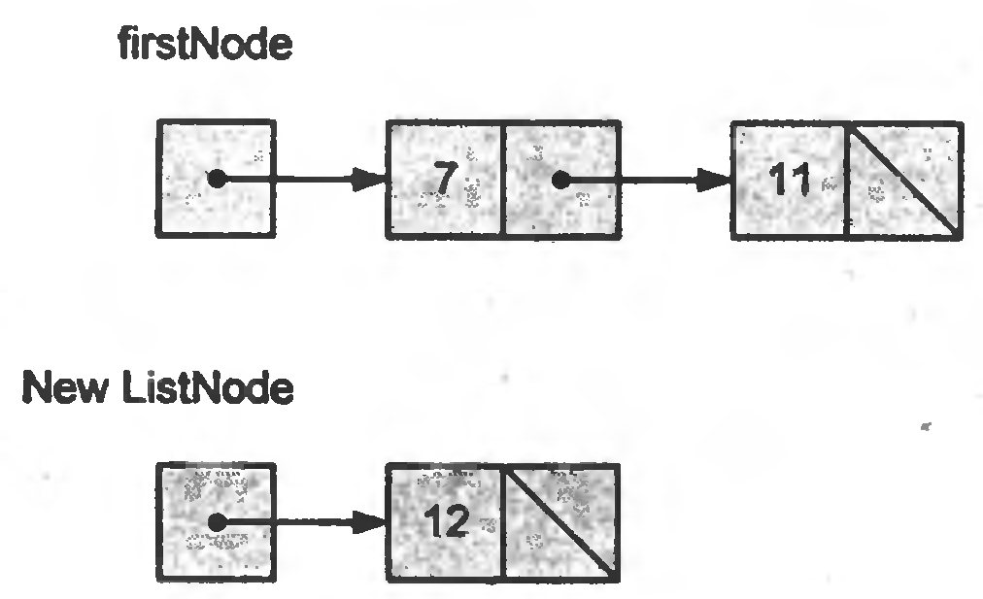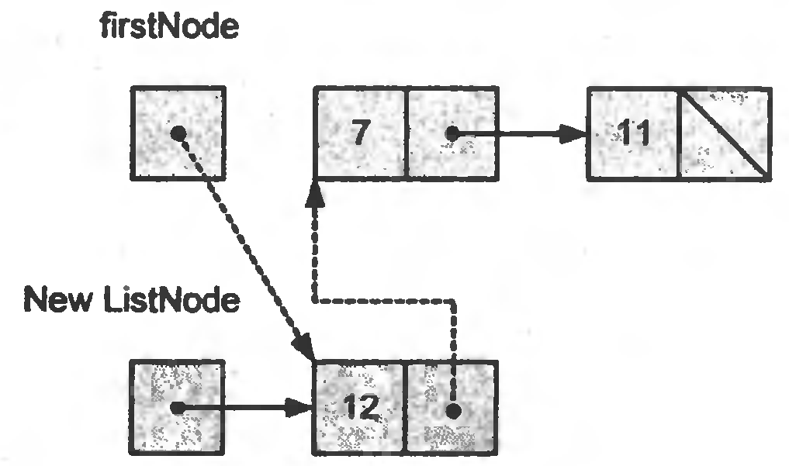
а). список и новый узел б). вставка нового узла в начало списка

Рис. 16. Графическое представление операции InsertAtFront

Метод insertAtBack размещает новый узел в конец списка. Данный метод состоит из трех шагов (показаны на рисунке 17):
- Вызов метода isEmpty для определения, пустой список или нет.
- Если список пуст, задание элементов firstNode и lastNode для обращения к новому объекту ListNode, инициализированному insertItem. Конструктор ListNode вызывает ListNode с параметрами для задания экземпляра переменной data для ссылки на объект, переданный в качестве первого аргумента, и для задания ссылке next значения null.
- Если список не пустой, тогда новый узел "вплетается" в список заданием элементов lastNode и lastNode.next для ссылки на новый объект ListNode, инициализированный с элементом insertItem. При исполнении конструктора ListNode задается переменная экземпляра data для ссылки на объект PData, переданный в качестве первого аргумента, и ссылке next задается значение null.

На рисунке 17, а представлен список и новый узел во время операции InsertAtBack до ввода нового узла в список. Пунктирные стрелки на рисунке 17, б иллюстрируют шаги метода InsertAtBack, обеспечивающего добавление узла в конец не пустого списка.
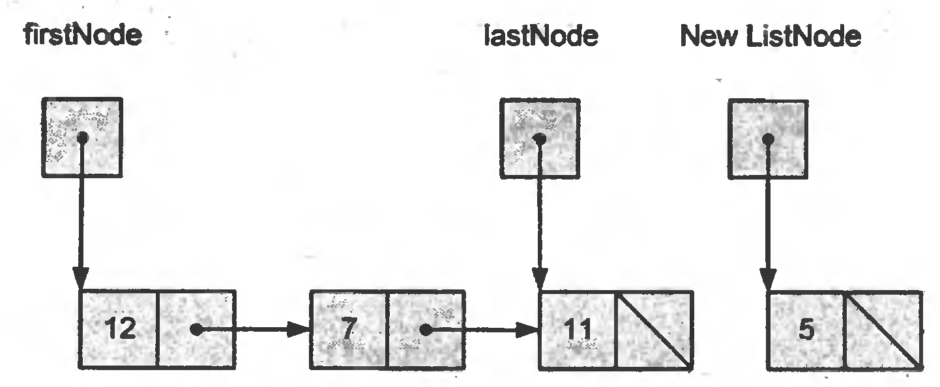
а). список и новый узел

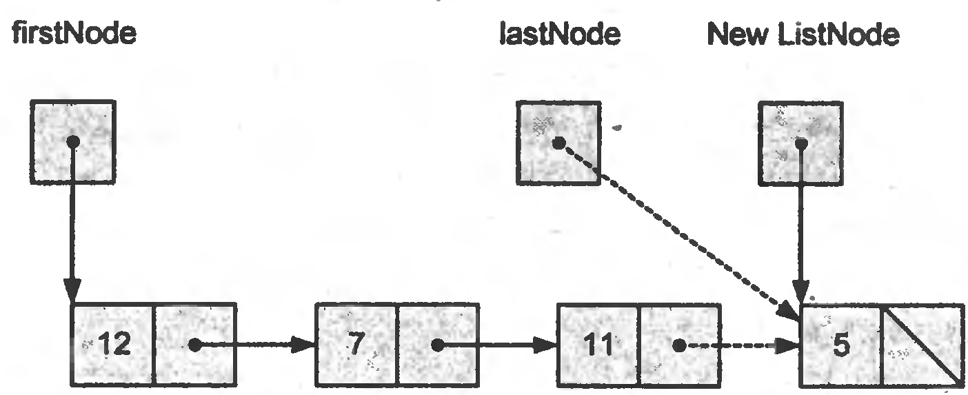
б). вставка нового узла в конец

Рис. 17. Графическое представление операции InsertAtBack

Метод RemoveFromFront удаляет первый узел из списка и возвращает ссылку на удаленные данные. Метод выдает исключение EmptyListException, если программист пытается удалить узел из пустого списка. В противном случае метод возвращает ссылку на удаленные данные. Данный метод состоит из четырех шагов (показаны на рисунке 18):
- Присвоение firstNode.Data (удаляемые из списка данные) ссылке removeItem.
- Если объекты, на которые ссылаются элементы firstNode и lastNode, являются одним объектом, тогда список имеет только один элемент перед попыткой удаления. В этом случае метод задает значение null элементам firstNode и lastNode для вывода из потока (удаления) узла из списка (список остается пустым).
- При наличии в списке более одного узла до операции удаления метод оставляет ссылку lastNode как есть и просто присваивает элемент firstNode.Next ссылке firstNode. Таким образом, firstNode делает ссылку на узел, который был вторым до вызова метода RemoveFromFront.
- Возвращение ссылки removeItem.

На рис. 18, а показан список до операции удаления, а на рис. 18, б – фактические манипуляции ссылкой.
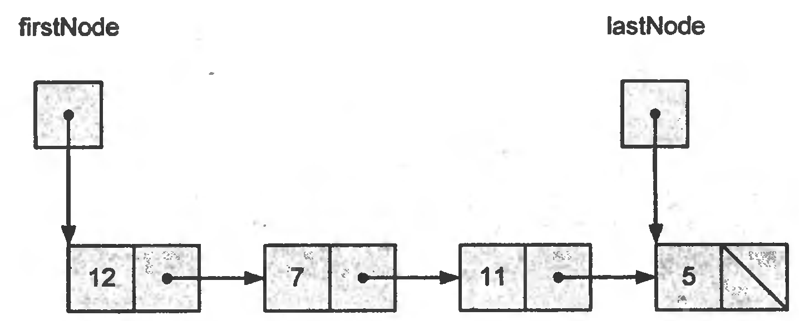
а). список до удаления первого узла

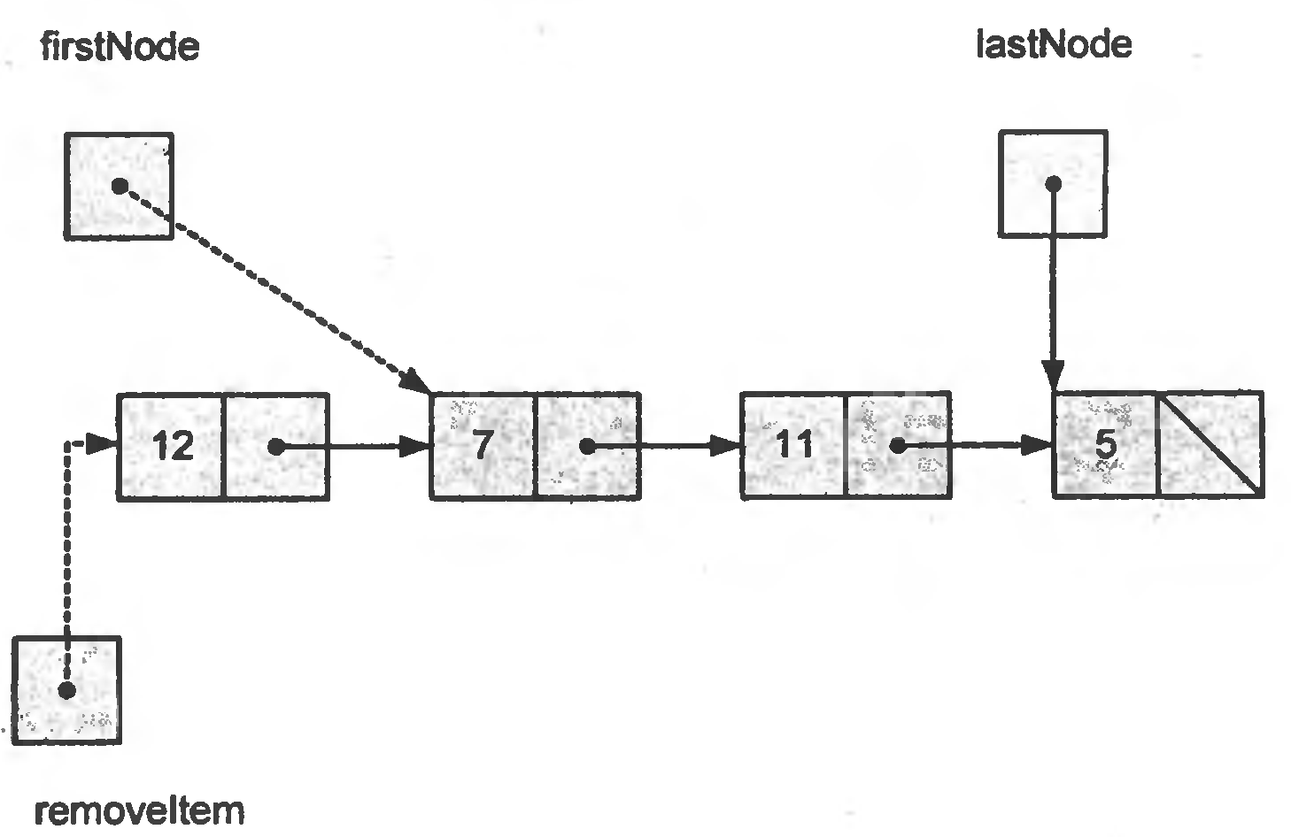
б). изменение ссылки

Рис. 18. Графическое представление операции RemoveFromFront.

Метод RemoveFromBack удаляет последний узел списка и возвращает ссылку на удаленные данные. Данный метод выбрасывает исключение EmptyListException, если программа делает попытку удаления узла из пустого списка. Метод состоит из нескольких шагов (рисунок 19):
- Присвоить lastNode.Data (удаляемые из списка данные) ссылку removeItem.
- Если объекты, на которые ссылаются firstNode и lastNode, являются одним объектом, тогда список имеет только один элемент перед попыткой удаления. В этом случае метод задает элементам firstNode и lastNode значение null для удаления узла из списка (список остается пустым).
- Если перед операцией удаления список содержит более одного узла, создать ссылку current класса ListNode и присвоить ей элемент firstNode.
- "Проход списка" ссылкой current до ссылки на предпоследний узел списка: цикл while присваивает current.Next ссылке current, пока current.Next не равно lastNode.
- После определения местоположения предпоследнего узла присвоить current элементу lastNode для удаления из списка последнего узла.
- Задать значение null свойству current.Next в новом последнем узле списка для обеспечения надлежащего завершения списка.
- Возвратить ссылку removeItem.

На рисунке 19, а представлен список до операции удаления, на рисунке 19, б — фактические манипуляции ссылкой.
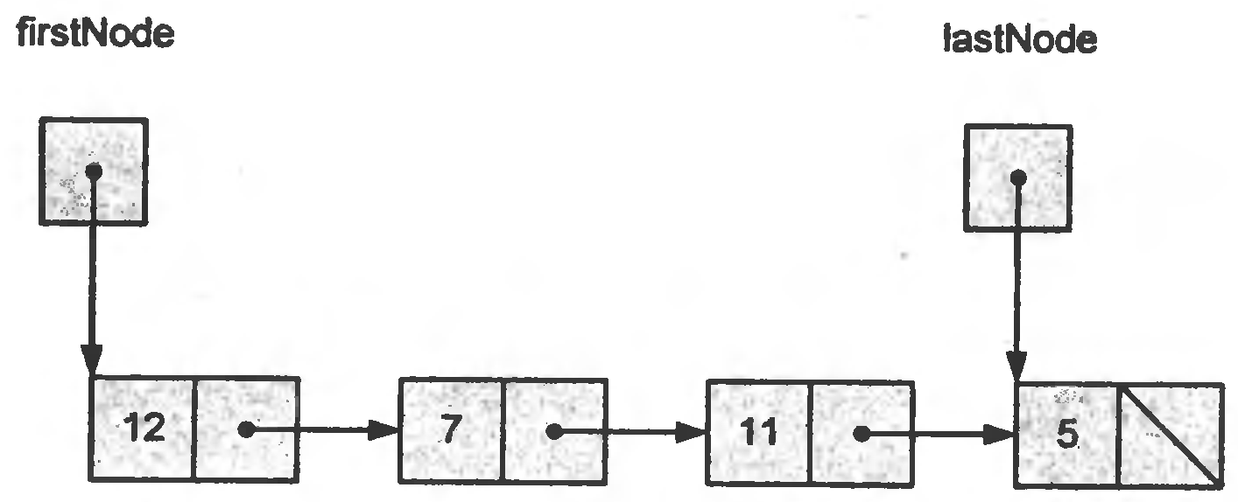
а). список до удаления последнего элемента
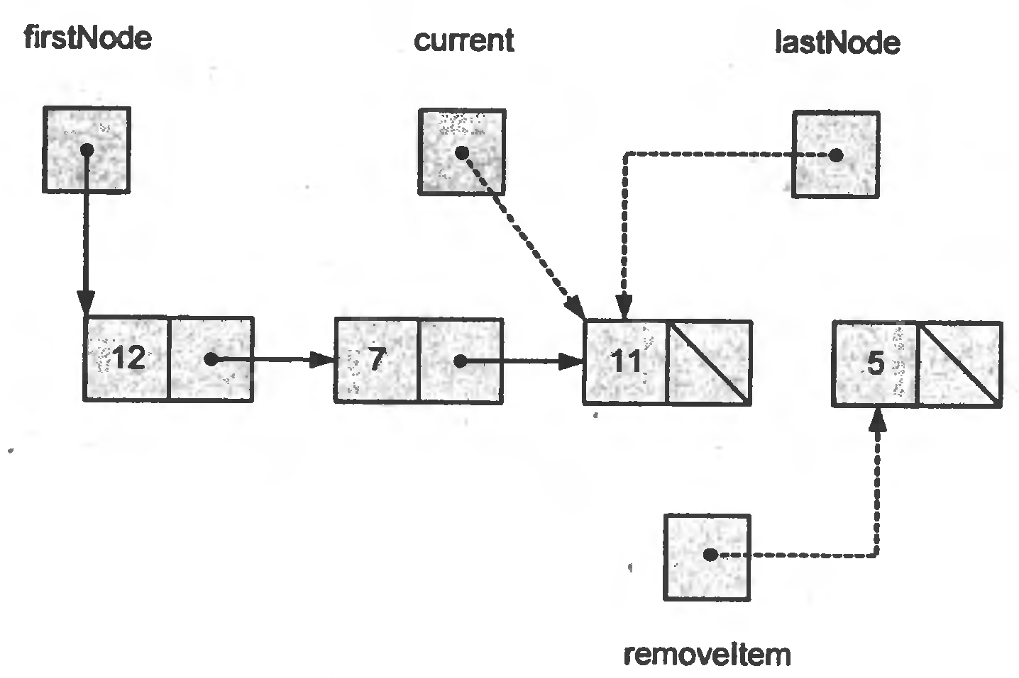
б). изменение ссылки

Рис. 19. Графическое представление операции RemoveFromBack

Работа с указанными записями.
Выбор записи в списке осуществляется при помощи экранного меню. Как это реализовать, рассмотрено в подразделе 5.4, который посвящен программированию изменения указанной записи списка.
После определения указателя на требуемую запись операции удаления или вставки нового элемента в связанном списке осуществляется очень быстро: изменить требуется только две ссылки. Все существующие узлы остаются в своих текущих местоположениях в памяти.

Метод RemoveFrom(int n)
Метод RemoveFrom удаляет указанную запись из списка. Данный метод также выбрасывает исключение EmptyListException, если программа делает попытку удаления узла из пустого списка.
- Присвоить RemuveItem данные первой записи.
- Если первый узел является последним, то очистить список и выйти.
- Если «выбран» первый элемент, то следующий элемент сделать первым, то есть удалить первый элемент.
- Во всех остальных случаях перейти к элементу, предшествующему «выбранному».
- Сохранить данные следующего за текущим («выбранного») элемента.
- Если «выбранный» элемент является последним, то последним узлом сделать текущий и «заглушить» список (удалить последний элемент).
- Если «выбранный» элемент не последний, то ссылку next предыдущего элемента установить на элемент, следующий за «выбранным».
- Возвратить удаленные данные.

Метод EditRow(PData newItem, int posItem)
Метод RemoveFrom заменяет данные на статическую запись PData в указанной записи списка. Здесь метод выполняет поиск указанной записи списка, сохраняет ее данные, задает их как аргумент newItem и возвращает сохраненную запись.

Виртуальный вывод на консоль. Метод Print(string s, bool pak)
Метод Print сначала определяет степень заполнения списка. Если список пуст, тогда метод Print отображает строку, содержащую слово "Пустой" и название списка (name), после чего возвращает 0 и передает управление в вызывающий метод. В противном случае метод Print выдает данные в списке.
Вывод. Метод распечатывает строку s и название name. Затем создается ссылка current класса ListNode, которая инициализируется элементом firstNode. Пока ссылка current не равна null, в списке имеется несколько элементов. Следовательно, метод распечатывает элемент current.Data, после чего присваивает current.Next ссылке current для перехода к следующему узлу списка. После выполнения цикла, если pak истинно, то программа приостанавливается до нажатия любой клавиши. Метод возвращает количество узлов в списке.

Виртуальный вывод в файл. Метод Printf(string s)
Метод Printf также проверяет список на пустоту. Если список пуст, тогда метод отображает строку, что "Список с именем (name) пуст" и название списка, после чего возвращает false и передает управление в вызывающий метод. В противном случае метод Printf выводит данные в файл data(s).txt, где s – аргумент метода, представляющий собой следующий номер по порядку файлов формата «data*.txt» в исследуемой директории «D:\».
Для вывода в данный файл создается ссылка на пишущий поток. При помощи стандартного его метода WriteLine производится вывод названия списка и его элементов, подобно выводу в методе Print.
После цикла файл закрывается и возвращается true, означая успех произведенной операции вывода.
Обратите внимание, что если ссылка в последнем узле списка не имеет значения null, тогда рассмотренные алгоритмы будут предпринимать ошибочную попытку вывода после окончания списка. Алгоритм вывода одинаков для связанных списков, стеков и очередей.

6.4. Организация пользовательского интерфейса
Организацию интерфейса пользователя рассмотрим на примере следующего текстового меню:
1. Создание нового списка
2. Загрузка списка из файла
3. Модификация списка...
3.1. добавление записи в начало списка
3.2. добавление записи в конец списка
3.3. изменение выбранной записи...
3.4. удаление выбранной записи...
3.5. удаление первой записи
3.6. удаление последней записи
3.7. возврат в главное меню
4. Специальные операции с записями…
4.1. операция1
4.2. операция2
4.3. возврат в главное меню
5. Статистическая обработка данных из списка
6. Сохранение списка
7. Выход в Windows
Простейший интерфейс для выбора одного элемента из нескольких может быть реализован в теле двойного цикла (см. листинг 6) в три этапа:
- Вывод на консоль инструкции пользователю, включающей в себя приглашение к выбору, перечень возможных вариантов и указания по управлению. В данном примере операции 1 – 2 осуществляют создание списка, а операции 3 – 6 связаны с обработкой существующего списка, поэтому во внешнем цикле объявлена переменная k0, которая инициализируется значением 3, если объект list, созданный пустым в начале метода Main, так и остался пустым, и значением 7 в случае наличия данных в объекте list.
- Управление осуществляется чаще всего посредством клавиатуры. Для этого во внутреннем цикле после очистки консоли и вывода инструкции запрашивается чтение целочисленной величины в переменную item. При ввода чего-либо нецелочисленного выводится сообщение и происходит переход к следующей итерации. Выход из внутреннего цикла осуществляется, если item находится в промежутке между 1 и k0, и в этом случае в переменной item содержится номер выбранного действия.
Для выбора пункта меню может быть реализовано перемещение указателя по пунктам, что делается с помощью обработки нажатия клавиш со стрелками, а также Tab, Esc и Enter, во внешнем цикле.
- Обработка результатов выполняется с использованием структурного оператора switch case, который размещается во внешнем цикле интерфейса сразу после завершения внутреннего (см. листинг 6). После завершения оператора switch проверяется значение item, которой при выходе присваивается 0. Если item равно нулю, то происходит выход из бесконечного цикла, иначе осуществляется переход к пункту 1.

Процедура выхода из приложения может быть усовершенствована на случай ошибочного выбора данного варианта в меню, что не всегда может быть приемлемо, так как при этом уничтожается список, который хранится в оперативной памяти машины. С этой целью в обработчик позиции «Выход в Windows» включается например такой блок:

Console.Clear();
Console.Write("\nВы действительно хотите выйти? (y/n) ");
string c = Console.ReadLine();
if ((c == "y") || (c == "н"))
item = 0;
break;

и при нажатии клавиши <y/н> item будет сброшена в 0, что обеспечит выход из внешнего цикла.

Листинг 6. Структура метода Main() для организации простейшего меню

static void Main()
{
const string PressAnyKey = "\nНажмите любую клавишу...";
int item;
List list = null;
do
{
int k0;
do
{
Console.Clear();
Console.WriteLine("\nВыберите одно из следующих действий:");
Console.WriteLine("\n 1. Создание нового списка");
Console.WriteLine("\n 2. Загрузка списка из файла");
if (list == null)
{
Console.WriteLine("\n 3. Выход в Windows");
k0 = 3;
}
else
{
Console.WriteLine("\n 3. Модификация списка...");
Console.WriteLine("\n 4. Спецоперации с записями...");
Console.WriteLine("\n 5. Статистическая обработка");
Console.WriteLine("\n 6. Сохранение списка");
Console.WriteLine("\n 7. Выход в Windows");
k0 = 7;
}
Console.Write("\n Введите номер выбранного действия: ");
item = 0;
try
{
item = Convert.ToInt16(Console.ReadLine());
}
catch (FormatException ex)
{
Console.WriteLine("\nНеобходимо вводить целые числа от 1 до " + Convert.ToString(k0) + PressAnyKey);
Console.ReadKey();
}
} while ((item < 1) || (item > k0));
switch (item)
{
case 1:
{
// Создание нового списка
Break;
}
case 2:
{
// Загрузка списка из файла
Break;
}
case 3:
{
if (k0 == 3)
item = 0; // Реализация выхода из приложения
else // Модификация списка...
Break;
}
// … другие действия, если список существует
}
if (item == 0) break;
} while (true);
}

6.5. Технология программирования задачи
Итак, манипуляции со списком осуществляются в операторе switch метода Main() пространства имен ListTest. Листинг модуля Program.cs, хранящего ListTest, приведен приложении В (листинг В.2).

1. Создание нового списка
Как отмечалось выше, первые две команды меню выполняют инициализацию нового списка. Алгоритм очень прост:
- Создание объекта при помощи оператора new (вызывается конструктор с параметром).
- Создание через консоль статической записи PData при помощи метода ListTest InputData().
- Вызов метода InsertAtFront объекта list.
На выходе обработчика команды односвязный список list с одной записью, введенной с клавиатуры.

2. Загрузка списка из файла
Здесь также создается новый список, но инициализируется данными из файла. Поэтому главным образом рассмотрим работу с файлами.
Платформа .NET предоставляет такие средства для работы с файлами и каталогами. Классы, необходимые для этих целей, находятся в пространстве имен System.IO. В их число входят класс File, представляющий файл на диске, и класс Directory, который представляет каталог.
Работа с каталогами. Класс Directory содержит статические методы, позволяющие создавать, перемещать и исследовать каталоги. Поскольку все методы этого класса являются статическими, их можно вызывать, не создавая объект класса. Класс Directory info аналогичен предыдущему, но он обладает только нестатическими элементами. Этот класс является потомком класса FileSystemInfo, который имеет ряд свойств и методов, предоставляющих информацию о файле или каталоге.
Чтобы исследовать иерархическую структуру каталогов, необходимо создать объект класса Directorylnfo. Этот класс предоставляет методы, позволяющие получить не только имена файлов и подкаталогов, но и объекты FileInfo и DirectoryInfo. С помощью последних программист исследует иерархическую структуру каталога, рекурсивно извлекая его подкаталоги.
Работа с файлами. Объект Directcrylnfo может, кроме всего прочего, возвратить коллекцию всех файлов в каждом найденном подкаталоге. Метод GetFiles() возвращает массив объектов FileInfo, каждый из которых описывает файл. Объекты FileInfo и File связаны друг с другом аналогично тому, как связаны DirectoryInfo и Directory. Как и методы класса Directory, все методы класса File — статические; подобно методам класса DirectoryInfo, все методы класса FileInfo являются нестатическими.
При создании объекта класса DirectoryInfo следует указать имя рассматриваемого каталога и путь к нему.

// Получение списка файлов на "D:\"
DirectoryInfo dir = new DirectoryInfo(@"D:\");
FileInfo[] ms = dir.GetFiles("data*.txt");

Теперь массив ms содержит набор ссылок на файлы маски "data*.txt" директории "D:\", ссылка на которую dir.
Чтение и запись данных выполняются при помощи класса Stream. Платформа .NET Framework предоставляет целый ряд классов, являющихся потомками Stream, в том числе FileStrear, MemoryStream и NetworkStream.
Если доподлинно известно, что файл содержит только текст, то для чтения или записи можно применять классы StreamReader и SireamWriter соответственно. Эти классы разработаны специально для облегчения работы с текстом. Например, они обладают методами ReadLine() и WriteLine(), позволяющими читать и записывать одну строку текста. Вывод в поток SireamWriter с помощью метода WriteLine() уже рассматривался в разделе 1 при описании процедуры вывода списка в файл. Здесь рассмотрим поток StreamReader.
Чтобы создать экземпляр класса StreamReader, необходимо сначала создать объект FileInfo и затем вызвать его метод OpenText(). Этот метод возвращает объект StreamReader для файла. Имея этот объект, можно приступать к построчному чтению файла, например, в цикле.

FileInfo f = new FileInfo(@"D:\data" + i + ".txt");
StreamReader fs = f.OpenText();
string text;
do
{
text = fs.ReadLine();
} while (text != null)

Таким образом, краткий алгоритм процедуры загрузки списка из текстового файла выглядит следующим образом:
- Формируется коллекция ms файлов в данной директории.
- Если длина коллекции ms равна 0, то выводится сообщение о том, что файлы со списком не найдены и исполнение команды завершается. В противном случае в цикле foreach печатается перечень файлов и запрашивается индекс data-файла.
- Если ввод произошел успешно, создается объект FileInfo для данного файла. Если такой файл не существует, то выводится соответствующее сообщение и осуществляется возврат к началу цикла (то есть, к выбору файла).
- Если файл с введенным индексом существует, создается поток для чтения текста StreamReader при помощи метода OpenText объекта-ссылки на файл.
- Стандартным методом объекта StreamReader ReadLine() из файла считывается первая строка, хранящая имя списка, которая используется в качестве аргумента конструктору нового списка list.
- Организуется цикл для перемещения по записям. В цикле вызывается метод ListTest CreateData(). Он просматривает строку из файла с записью данных через знак пробела (см. описание вывода в файл в разделе 1) и возвращает структуру PData, которая используется для создания записи в списке с помощью метода InsertAtBack().
На выходе из обработчика команды имеем в случае успешного выбора файла загруженный из него связанный список.

3. Модификация списка...
Если на этапе выбора этого действия список не был создан, то выполняется обработка команды «Выход в Windows». Если же предварительно была успешно выполнена команда 1 или 2 (см. выше), то объектная переменная list содержит данные связанного списка, и выполняется команда модификации списка.
Поскольку вариантов модификации в подменю команды 3 множество (на что указывает троеточие после названия команды), то прежде всего необходимо организовать меню второго уровня для выбора нужного варианта. Делается это аналогично реализации головного меню, для чего организуется двойной цикл с переменными item1 и k (аналогично item и k0).

3.1. добавление записи в начало списка осуществляется двумя операторами: создание статической записи при помощи метода InputData() и вызов для списка list метода InsertAtFront().

3.2. добавление записи в конец списка осуществляется аналогично, заменой вызова метода InsertAtFront() на вызов метода InsertAtBack().
Все остальные команды (3.3 – 3.6) могут выполняться только при непустом списке. Поэтому, если список пуст, то в третьей позиции оказывается команда 3.7. возврат в главное меню, что и выполняется далее.

3.3. изменение выбранной записи... — команда, предусматривающая определение указателя записи, запрашиваемой пользователем для обработки. Для этого на очищенную консоль выводится содержимое списка, для чего вызывается метод Print(), и в цикле организуется меню выбора. В качестве указателя записи выступает курсор, который позиционируется перед указанной записью списка с помощью стандартного метода Console.SetCursorPosition(). Меню работает следующим образом:
1. На каждой итерации курсор выводится в текущей позиции pos и осуществляется чтение юникода нажатой клавиши и его преобразование в ASCII-код: byte n = Convert.ToByte(Console.ReadKey(true).KeyChar);
2. Перемещение по записям пользователь выполняет нажатием клавиши Tab (ASCII-код 9), при этом изменяется значение указателя pos.
3. Подтверждение операции обрабатывается по нажатию клавиши Enter (ASCII-код 13), при этом курсор переводится на новую строку, запрашивается ввод новых значений для модифицируемой записи, для чего вызывается метод InputData(), и вызывается метод EditPos() объекта list. После этого вызывается метод Print() для просмотра сделанных изменений.
4. Цикл работает до нажатия клавиши Enter, либо Esc (ASCII-код 27)

3.4. удаление выбранной записи... — выполняется аналогично предыдущей за исключением двух особенностей:
- В заголовке списка выводится сообщение об удалении.
- При обработке нажатия клавиши Enter (ASCII-код 13) вызывается метод RemuveFrom() c указателем pos в качестве аргумента.

3.5. удаление первой записи производится посредством метода RemuveFromFront().

3.6. удаление последней записи производится посредством метода RemuveFromBack().

3.7. возврат в главное меню обрабатывается с проверкой текущего списка на пустоту. Если список пуст, то запрашивается подтверждение на выход, при получении которого пустой список уничтожается. Если же клавиша <y/н> не нажата, то пользователь возвращается в подменю из трех пунктов для дальнейшей модификации списка…

4. Специальные операции с записями…
Данная команда также связана с модификацией списка и имеет индивидуальный для каждого студента набор подменю. Организация выбора вариантов производится также, как при обработке команды 3 (см. выше), только при наличии пустого списка действие отменяется.

5. Статистическая обработка данных из списка
Данная процедура также носит индивидуальный характер. Для решения статистической задачи необходим доступ к данным списка, поэтому данную процедуру следует организовывать в виде метода класса list, а в основной программе применить этот метод. Ниже приведен листинг 7 метода класса list, который выводит на консоль ФИО сотрудников пенсионного возраста (мужчины 60 лет и более, женщины 55 лет и более).

Листинг 7. Пример статистической обработки данных

virtual public int PrintPension()
{
ListNode current = firstNode;
Console.WriteLine("\nСписок сотрудников пенсионного возраста:");
int n = 0;
do
{
if ((current.Data.Pol.ToUpper() == "М") && (current.Data.Age >= 60))
{
Console.WriteLine("{0} {1} {2}", current.Data.Surname, current.Data.Firstname, current.Data.Lastname);
n++;
}
if ((current.Data.Pol.ToUpper() == "Ж") && (current.Data.Age >= 55))
{
Console.WriteLine("{0} {1} {2}", current.Data.Surname, current.Data.Firstname, current.Data.Lastname);
n++;
}
current = current.Next;
} while (current != lastNode);
return n;
}

6. Сохранение списка
Для сохранения списка создается такая же коллекция ms файловых ссылок, как и в случае загрузки списка из файла (см. команда 2). Смысл, однако, состоит в том, чтобы обнаружить в данной директории файл с максимальным индексом с тем, чтобы создать новый файл с индексом на 1 больше. Выделение индекса и поиск максимума реализован в цикле foreach.
После этого для списка вызывается метод Printf() и в случае успешного вывода пишет на экран сообщение о проделанной операции.

7. Выход в Windows
Реализует выход из приложения, обеспечивая выход из внешнего цикла интерфейса. Предварительно запрашивает подтверждение, и при получении такового выходит из цикла. Если же подтверждение не получено (нажатая в ответ клавиша не <y/н>), то управление передается в начало внешнего цикла организации интерфейса и пользователю снова предлагается основное меню.

Требования к содержанию раздела 6
В подразделе 1 приводятся краткие сведения о принципах и технологии программирования односвязного списка (1,5 – 2 стр.) ориентированные на заданный вид списка. Подраздел должен содержать перечень возможных операций со списком заданного вида, и способы программной реализации этих операций с использованием объектно-ориентированного программирования.
В подразделе 2 описать процесс сборки приложения. На языке UML разработать диаграмму классов приложения. Привести результаты компиляции приложения. Представить обнаруженные синтаксические ошибки (при наличии таковых) по принципу, описанному в требованиях к содержанию раздела 5. Найти на жестком диске исполняемый файл и указать в подразделе его местонахождение. Изучить другие файлы в этой директории и описать их назначение.
В подразделе 3 описать процесс реализации индивидуальных функций и заданных методов сортировки. Привести модифицированную диаграмму классов приложения. Привести результаты компиляции приложения. Представить обнаруженные синтаксические ошибки (при наличии таковых) по принципу, описанному в требованиях к содержанию раздела 5. Листинг итоговой программы (шрифт Courier New, 10 пт) оформить в виде приложения к отчету.
В подразделе 4 описать процесс анализа сложности разработанных методов сортировки, представить и сравнить результаты оценивания.

Контрольные вопросы и упражнения

- Что такое сборка программы?
- Что такое компиляция и построение программы?
- Как в среде программирования осуществляется обнаружение синтаксических ошибок?
- Какими способами можно обнаружить логически ошибки в коде?
- Перечислите показатели, по которым выполняется анализ кода?
- В чем заключается идентификация ошибок в программе?
- Что такое перестроение программы?
- Как оценивается сложность кода?
- Разработать диаграмму классов для созданного приложения, предусматривающего сортировку данных разными методами. Для оптимизации структуры классов использовать отношения обобщения.

7. Управление качеством программного продукта

Цель: Освоение методики обеспечения качества разработанного программного кода, тестирования программы в ручном режиме, анализ производительности.

Задание
- Выполнить полное системное ручное тестирование программы, разработанной при выполнении раздела 6, методом черного ящика. При возникновении некорректных ситуаций идентифицировать логические ошибки, разработать тесты для их обнаружения, устранить ошибки.
- Выполнить анализ производительности программы на разных вычислительных платформах (не менее трех). Оценить время выполнения пользователем определенной последовательности действий на каждой из выбранных вычислительных платформ.
- Выполнить нагрузочное тестирование программы и оценить эффективность разработанных при выполнении раздела 6 методов сортировки SortData1(), SortData2(), SortData3(). В качестве критерия эффективности использовать время выполнения метода. Предварительно подготовить 5 файлов исходных данных на 10, 50, 100, 500 и 1000 записей. Построить графики зависимости времени вычислений от объема исходных данных.
- Произвести рефакторинг методов сортировки списка SortData1(), SortData2(), SortData3(). Разработать и оптимизировать код универсального метода SortData(Method), обеспечивающего сортировку заданным методом.
- Провести регрессионное тестирование метода SortData(Method) и убедиться в его улучшении. Выполнить исследование эффективности метода SortData(Method) аналогично п.3.
- Выполнить стрессовое тестирование программного продукта. В случае обнаружения некорректных ситуаций описать их, выявить причины и принять меры к их устранению.

Теоретические положения
7.1. Тестирование, как способ контроля качества ПО.
Тестирование – это проверка соответствия между реальным и ожидаемым поведением программы в специально заданных условиях. Исходной информацией для тестирования является сведения о том, как программная система должна себя вести, то есть требования к ней или к ее отдельной части. Наиболее распространенным способом тестирования программ является метод черного ящика. При этом реализация системы недоступна тестировщикам, и тестируется только ее интерфейс посредством пользовательского воздействия. Противоположностью данному методу является тестирование методом белого ящика, когда исходный код доступен тестировщикам и используется в качестве источника информации о тестируемой системе. В этом случае на основе требований к системе помимо ее реализации создается (программируется) ее тестовая модель.
По способу реализации тесты могут быть ручными и автоматическими.
Ручной тест – это последовательность действий тестировщика (или разработчика), которую он может воспроизвести и при этом ошибка произойдет. Как правило, в средствах контроля ошибок такие последовательности действий содержатся в некоторой форме описания ошибки.
Автоматический тест – это некоторая программа, которая воздействует на систему и проверяет то или иное ее свойство (функциональное требование).

7.2. Критерии тестирования
В любом случае качество тестирования может оказаться неудовлетворительным – ошибки находятся редко или вообще не находятся ввиду того, что количество возможных состояний программы очень велико, и тестирование не в состоянии покрыть их все.
На практике в реальных проектах, определяют критерии тестирования, которые определяют тот уровень качества, который необходимо обеспечить в данном проекте. Хорошее качество стоит дорого и очевидно, что разное ПО имеет разное качество, например, система управления химическим реактором и текстовый редактор. В силу ограниченности ресурсов на тестирование также целесообразно определить те аспекты ПО, которые наиболее важны как для общей работоспособности системы, так и для удовлетворения заказчика.
При тестировании на некоторых (но не на всех возможных) входных данных применяют принцип факторизации – множество всех возможных входных значений разбивается на значимые с точки зрения тестирования классы и "прогоняются" тесты не на всех возможных входных значениях, но берут по одному набору значений из каждого класса. Например, тестируют некоторую функцию системы на ее граничные значения – очень большие значения параметров, очень маленькие и т.п. Часто факторизацию удобно делать, исходя из требований к данной функции. Также бывает полезно посмотреть на ее реализацию и протестировать ее по разным логическим веткам (порождаемым, например, условными операторами).

7.3. Виды тестирования.
Модульное тестирование – тестируется отдельный модуль, в отрыве от остальной системы. Самый распространенный случай применения – тестирования модуля самим разработчиком, проверка того, что отдельные модули, классы, методы выполняют действительно то, что от них ожидается. Различные среды разработки широко поддерживают средства модульного тестирования. Созданные разработчиком модульные тесты часто включаются в пакет регрессионных тестов и таким образом, могут запускаться многократно.
Интеграционное тестирование – два и более компонентов тестируются на совместимость. Это очень важный вид тестирования, поскольку разные компоненты могут создаваться разными людьми, в разное время, на разных технологиях. Этот вид тестирования должен применяться самими программистами, чтобы, по крайней мере, удостовериться, что все компоненты программы совместимы в первом приближении. Далее тонкости интеграции могут исследовать тестировщики.
Необходимо отметить, что такого рода "ошибки на стыках" непросто обнаруживать и устранять. Во время разработки все компоненты все вместе не готовы, интеграция откладывается, а в конце обнаруживаются трудные ошибки (в том смысле, что их устранение требует существенной работы: реструктуризации, рефакторинга). Здесь выходом является ранняя интеграция системы и в дальнейшем использование практики постоянной интеграции.
Системное тестирование – это тестирование всей системы в целом, как правило, через ее пользовательский интерфейс. При этом могут использовться как ручные, так и автоматические тесты с акцентом на том, как ПО выглядит и работает в целом, удобно ли оно, удовлетворяет ли она ожиданиям заказчика. При этом могут открываться различные дефекты, такие как неудобство в использовании тех или иных функций, забытые или "скудно" понятые требования.
Регрессионное тестирование – тестирование системы в процессе ее разработки и сопровождение на не регресс. То есть проверяется, что изменения системы не ухудшили уже существующей функциональности. Для этого создаются пакеты регрессионных тестов, которые запускаются с определенной периодичностью – например, в пакетном режиме, связанные с процедурой постоянной интеграции.
Нагрузочное тестирование – тестирование системы на корректную работу с большими объемами данных. Например, проверка баз данных на корректную обработку большого (предельного) объема записей, исследование поведение серверного ПО при большом количестве клиентских соединений, эксперименты с предельным трафиком для сетевых и телекоммуникационных систем, одновременное открытие большого числа файлов, проектов и т.д.
Стрессовое тестирование – тестирование системы на устойчивость к непредвиденным ситуациям. Этот вид тестирования нужен далеко не для каждой системы, так как подразумевает высокую планку качества.
Приемочное тестирование – тестирование, выполняемое при приемке системы заказчиком. Более того, различные стандарты часто включают в себя наборы приемочных тестов.

Требования к содержанию раздела 7

В подразделе 1 приводятся результаты ручного тестирования посредством проверки работоспособности программы по всем возможным ее ветвям. Для этого требуется инициировать срабатывание всех пунктов меню в таком порядке (номера пунктов меню приводятся со ссылкой на пример пользовательского меню из приложения В):
  - 1, 3, 3.1 и/или 3.2 (в зависимости от типа списка; выполнить несколько раз), 3.3, 3.4, 3.5 и/или 3.6 (в зависимости от типа списка), 3.7, 6, 7.
  - 2, 3, 3.1 и/или 3.2 (в зависимости от типа списка), 3.7, 4, 4.1, 4.2, 4.3, 5, 6, 7.
Представить обнаруженные логические ошибки (при наличии таковых). Для каждой логической ошибки:
- описать ее суть;
- представить тестовую последовательность манипуляций для ее обнаружения (как правило, это подмножество пунктов полной тестовой последовательности);
- представить форму ее проявления в результате применения теста;
- определить форму ее выражения в коде;
- описать способ ее устранения.
В подразделе 2 представить технические характеристики машин (не менее трех), которые использованы для анализа производительности программы. Привести определенную последовательность действий пользователя (наподобие последовательности проверочных действий в подразделе 1). Привести временные оценки проверок для каждой конфигурации и кратко их прокомментировать.
В подразделе 3 представить системные сведения о созданных файлах исходных данных, распечатки файлов (шрифт Courier New, 8 пт) приложить в виде приложения к отчету. Представить технические характеристики машины, которая использована для анализа эффективности методов сортировки. Привести временные оценки нагрузочных проверок в виде сводной таблицы и графика на каждом файле для каждого метода. Прокомментировать результаты выполненного анализа.
В подразделе 4 представить разработанный метод SortData(Method). Описать особенности работы метода, представить алгоритм его функционирования. Представить временные оценки нагрузочных проверок метода SortData(Method) в виде сводной таблицы и графика на каждом файле исходных данных
В подразделе 5 представить результаты стрессового тестирования с описанием некорректных ситуаций, причинами и способами их устранения.
Листинг программы после тестирования (шрифт Courier New, 10 пт) приложить в виде приложения к отчету к отчету.

Контрольные вопросы и упражнения

- Перечислите и охарактеризуйте методы обеспечения качества программного обеспечения.
- Что такое тестирование компьютерной программы?
- Что такое ожидаемое поведение программы?
- Какие виды тестов и тестирования программного обеспечения применимы к разработанному программному приложению?
- Что такое производительность программного обеспечения?
- Укажите методы и способы оценивания производительности программного обеспечения.
- Что понимается под эффективностью программного обеспечения?
- Что понимается под сложностью программного обеспечения?
- Каковы могут быть формы представления результатов оценивания эффективности программного обеспечения?
- От чего зависит эффективность программного обеспечения?
- Определить сложность заданного фрагмента программного кода. Предложить способы оценивания производительности и эффективности программного обеспечения на базе данного кода.

Список рекомендуемой литературы
ГОСТы:
- ГОСТ Р ИСО/МЭК 12207–99. ГОСУДАРСТВЕННЫЙ СТАНДАРТ РОССИЙСКОЙ ФЕДЕРАЦИИ. Информационная технология. ПРОЦЕССЫ ЖИЗНЕННОГО ЦИКЛА ПРОГРАММНЫХ СРЕДСТВ.
- ГОСТ Р ИСО/МЭК 15504-1-2009. Информационные технологии. Оценка процессов. Часть 1. Концепция и словарь Текст. Введ. 14.09.2009. – М. : Стандартинформ, 2010. – 19 с.
- ГОСТ 34.601–90. Автоматизированные системы. Стадии создания. В кн.: Информационная технология. Комплекс стандартов и руководящих документов на автоматизированные системы. М.: Комитет стандартизации и метрологии СССР,1991. – с.45-52.
- ГОСТ 34.602–89. Техническое задание на создание автоматизированной системы. В кн.: Информационная технология. Комплекс стандартов и руководящих документов на АС. М.: Комитет стандартизации и метрологии СССР,1991. – с.15-29
- РД 50–34.698–90. Автоматизированные системы. Требования к содержанию документов. В кн.: Информационная технология. Комплекс стандартов и руководящих документов на АС. М.: Комитет стандартизации и метрологии СССР,1991. – с.66-104.
- ГОСТ 19.701–90 (ИСО 5807-85). Схемы алгоритмов, программ, данных и систем. Госстандарт СССР, 1990. – 20 с.

Основная литература:
- Штерн В. Основы С++. Методы программной инженерии: Пер. с англ. : монография. – М. : Лори, 2003. – 860с.
- Муштаев В.И., Токарев В.И, Основы инженерного творчества : учеб. пособие. – М. : Дрофа, 2005. – 254 с.
- Мартин Р. Чистый код. Создание, анализ и рефакторинг : монография. – СПб.: ПИТЕР, 2012. – 464 с.
- Мартишин С.А., Симонов В.Л., Храпченко М.В. Основы теории надёжности информационных систем : учеб. пособие. – М. : ФОРУМ: ИНФРА-М, 2013. – 254 с. : ил.
- Бакалов В.П. Теория функциональной сложности информационных систем : монография / отв. ред. В.К. Попков. – Новосибирск : Наука, 2005. – 283 с.
- Орлов С.А. Технологии разработки программного обеспечения : Учебник для вузов. – СПб. : ПИТЕР, 2002. – 463 с.
- Лавров С.С. Программирование. Математические основы, средства, теория : монография. – СПб. : БХВ-Петербург, 2001. – 317 с.
- Кнут Д.Э. Искусство программирования: В 3 т. : Пер. с англ. Т.3:Сортировка и поиск : монография / Под ред. Ю.В. Козаченко. – 2-е изд. – М. : Издат.дом "Вильямс", 2003. – 822 с.
- Вернер М. Основы кодирования : учебник / пер. с нем. Д.К. Зигангирова. – М. : Техносфера, 2004. – 286 с.
- Макконелл Дж. Основы современных алгоритмов : учеб. пособия / пер. с англ. под ред. С.К. Ландо; доп. М.В. Ульянова. – М. : Техносфера, 2004. – 366 с.
- Иванова Г.С. Технология программирования : учебник – 3-е изд., перераб. и доп. – М. : Изд-во МГТУ им. Н. Э. Баумана, 2006. – 335 с.
- Павловская Т.А. C#. Программирование на языке высокого уровня : учебник. – СПб. : ПИТЕР, 2007. – 432 с.
- Троелсен Э. Языки программирования C# 2005 и платформа .NET 2.0 : монография. – М. : Издат.дом "Вильямс", 2007. – 1167 с.
- Биллиг В.А. Основы программирования на С# : учеб. пособие. – Биллиг. – М. : ИНТУИТ.РУ "Интернет-Ун-т Информ. Технологий" : Бином. Лаборатория знаний, 2006. – 483 с.
- Культин Н.Б. C# в задачах и примерах : монография. – СПб. : БХВ-Петербург, 2007. – 240 с.
- Марченко А.Л. Основы программирования на С# 2.0 : учеб. пособие. – М. : Интернет-Ун-т Информ. Технологий : Бином. Лаборатория знаний, 2007. – 552 с.
- Шилдт Г. С# 4.0: полное руководство : пер. с англ. – М. : Издат.дом "Вильямс", 2011. – 1056 с.
- Джесс Либерти. Программирование на С# : Создание .NET приложений. 2-е издание/ Пер. с англ. – М.: Издательство «Символ-Плюс» : СПб.: Питер , 2010. – 684 стр. : ил.
- Денис М. Ахен, Арон Клауз, Ричард Тернер. CMMI: Комплексный подход к совершенствованию процессов. Практическое введение в модель / Пер. с англ. – М.: «МФК», 2005. – 330 с.
- Липаев В.В. Программная инженерия. Методологические основы: учебник. – М.: «ТЕИС», 2006 – 608 с.
- Никитин В.А. Управление качеством на базе стандартов ИСО 9000:2000 : монография. – СПб. : ПИТЕР, 2002. – 262 с.
- Гагарина Л.Г., Кокорева Е.В., Виснадул Б.Д. Технология разработки программного обеспечения : учеб. пособие; под ред. Л.Г. Гагариной. – М.: ИД "ФОРУМ" : ИНФРА-М, 2012. – 399 с.

Дополнительная литература:
- Губарев А.В. Информационное обеспечение системы менеджмента качества : моногр. – Москва : Горячая линия-Телеком, 2013. – 132 с. : ил.
- Лодон Дж. Управление информационными системами : учебник. – 7-е изд. – СПб. : ПИТЕР, 2005. – 910 с.
- Кронрод А.С. Беседы о программировании : научно-популярная литература / предисл. Л.А. Кронрод; послеслов. В.Л. Арлазарова. – 2-е изд., стереотип. – М. : УРСС, 2004. – 246 с.
- Гвоздева В.А. Введение в специальность программиста : учебник. – 2-е изд., испр. и доп. – М. : ИД "ФОРУМ"-ИНФРА-М, 2007. – 207 с.
- Вирт Н. Алгоритмы и структуры данных. Новая версия для Оберона + CD : монография / пер. с англ. под ред. Ф.В. Ткачева. – 2-е изд., испр. – М. : ДМК Пресс, 2012. – 272 с.
- Босуэлл Д., Фаучер Т. Читаемый код или Программирование как искусство : монография. – СПб. : ПИТЕР, 2012. – 203 с.
- Зыков С.В. Основы современного программирования. Разработка гетерогенных систем в Интернет-ориентированной среде : учеб.пособие. – 2-е изд.,стер. – М. : Горячая линия-Телеком, 2012. – 444 с.
- Гуриков С.Р. Введение в программирование на языке Visual C# : учеб. пособие. – М. : ФОРУМ-ИНФРА-М, 2013. – 444 с.
- Кузнецов С.М., Малозёмов Б.В. Программирование и основы алгоритмизации : учеб. пособие. – Новосиб. гос. техн. ун-т. – Новосибирск : Изд-во НГТУ, 2006. – 199 с. : ил.
- Кнут Д.Э. Искусство программирования: В 3 т. : Пер. с англ. Т.1:Основные алгоритмы : монография / Под общ. ред. Ю.В.Козаченко. – М. : Издат.дом "Вильямс", 2002. – 712 с.
- Кнут Д.Э. Искусство программирования: В 3 т. : Пер. с англ. Т.2:Получисленные алгоритмы : монография / Под общ. ред. Ю.В.Козаченко. – 3-е изд. – М. : Издат.дом "Вильямс", 2003. – 828 с.
- Константайн, Л. Разработка программного обеспечение : монография / Л. Константайн , Л. Локвуд. – СПб. : ПИТЕР, 2004. – 592 с.

Периодические издания:
- Прозоров А. Семь проблем программной инженерии // Открытые системы. – 2005. – №11. – С. 72-75.
- Костогрызов А.И., Степанов П.В. Управление качеством и рисками в жизненном цикле систем // Ведомственные корпоративные сети и системы. Connect!. – 2008. – № 2. – С. 136-145.

Интернет-источники:
- Университет информационных технологий – URL: http://www.intuit.ru/
- Установка Microsoft Visual Studio 2010 – URL: http://msdn.microsoft.com/ru-ru/library/e2h7fzkw.aspx
- Установка Microsoft SQL Server 2008 R2 – URL: http://itband.ru/2010/07/install-microsoft-sql-server-2008-r2/(версииR2)
- Установка Microsoft Team Foundation Server – URL: http://www.microsoft.com/en-us/download/details.aspx?id=22267
- Руководство по установке Microsoft Team Foundation Server – URL: www.youtube.com/watch?v=C_767Qnisnc
- Алгоритмы сортировки – URL: http://algolist.manual.ru/sort/
- Методы сортировки – URL: http://articles.org.ru/docum/sort.php

Приложение А – Варианты индивидуальных заданий

Таблица А.1 Варианты индивидуальных заданий
Две последние цифры пароля |  | Предметная область | Вид списка | Методы сортировки
00 |  | Обменный пункт: сотрудники пункта, виды валют, курсы валют, операции обмена. | Стек | 1, 11, 21
01 |  | Ювелирный магазин: названия изделий, комитенты (кто сдал на комиссию), журнал сдачи изделий на продажу, журнал покупки изделий. | Очередь FIFO | 2, 12, 20
02 |  | Поликлиника: врачи, пациенты, виды болезней, журнал учета визитов пациентов. | Очередь LIFO | 3, 13, 19
03 |  | Кондитерский магазин: виды конфет, поставщики, торговые точки, журнал поступления и отпуска товара. | Дек | 4, 14, 18
04 |  | Автобаза: автомашины, водители, рейсы, журнал выезда машин на рейсы. | Стек | 5, 15, 1
05 |  | Парикмахерская: клиенты, прайс услуг, сотрудники, кассовый журнал. | Очередь FIFO | 6, 16, 2
06 |  | Склад: поставщики товара, список товара, получатели товара, кладовщики. | Очередь LIFO | 7, 17, 3
07 |  | Школа: учителя, предметы, ученики, журнал успеваемости. | Дек | 8, 18, 4
08 |  | Оплата услуг на дачных участках: виды услуг, список владельцев, сотрудники управления, журнал регистрации оплат. | Стек | 9, 19, 5
09 |  | Гостиница: проживающие, сотрудники гостиницы, номера, журнал регистрации проживающих. | Очередь FIFO | 10, 20, 6
 |  | Книжный магазин: авторы, книги, продавцы, покупатели, регистрация продаж. | Очередь LIFO | 7, 1, 21
 |  | Ремонтная мастерская: виды работ, исполнители, заказы на ремонт, заказчики. | Дек | 8, 2, 20
 |  | Аптечный киоск: номенклатура лекарств, работники аптеки, покупатели, журнал регистрации продаж. | Стек | 9, 3, 19
 |  | Выставка: стенды, стендисты, экскурсии, посетители. | Очередь FIFO | 10, 4, 18
 |  | Охранная служба: список постов охраны, список охранников, журнал выхода на дежурство, журнал учета замечаний. | Очередь LIFO | 11, 5, 17
 |  | Столовая: продукты, блюда, меню, журнал заказов | Дек | 12, 6, 16
 |  | Фото мастерская: заказчики работ, прайс работ, журнал поступления заказов, исполнители. | Стек | 13, 7, 10
 |  | Ветеринарная лечебница: список животных, список болезней, список хозяев, журнал посещений. | Очередь FIFO | 14, 8, 11
 |  | Сельское хозяйство: список растений, список угодий, список работников, журнал посевной. | Очередь LIFO | 15, 9, 12
 |  | Холдинг: список регионов, список предприятий, список показателей, журнал учета данных. | Дек | 16, 10, 13
 |  | Фонды предприятия: список основных средств, список категорий основных средств, список материально ответственных лиц, журнал учета состояния основных средств. | Стек | 17, 11, 14
 |  | Учет расхода материалов в компании: список статей затрат, список сотрудников, список отделов, журнал учета расхода материалов. | Очередь FIFO | 18, 12, 15
 |  | Фильмотека: список фильмов, список клиентов, список библиотекарей, журнал выдачи фильмов. | Очередь LIFO | 19, 13, 9
 |  | Цирк: список категорий артистов, список артистов, список цирковых площадок, журнал выхода артистов на работу. | Дек | 20, 14, 8
 |  | Спортивные заведения: список спортсменов, список видов спорта, список стадионов, журнал учета выступлений спортсменов. | Стек | 21, 15, 7
 |  | Компьютерные занятия: список слушателей курсов, список предметов, список преподавателей, журнал учета успеваемости. | Очередь FIFO | 6, 16, 20
 |  | Сбор урожая: список видов продукции, список сборщиков, список бригад, журнал учета урожая. | Очередь LIFO | 5, 17, 19
 |  | Фирма по обслуживанию населения: список заказчиков, список товаров, список разносчиков, журнал заказов. | Дек | 4, 18, 15
 |  | Партийная работа: список членов партии, список мероприятий, список городов, журнал учета выхода на мероприятие | Стек | 3, 19, 16
 |  | Экономическая база данных: список регионов, список показателей, список отраслей, отчетные статистические данные. | Очередь FIFO | 2, 20, 17
 |  | Журнальные статьи: список тем, список авторов, список названия статей, список журналов. | Очередь LIFO | 1, 21, 18
 |  | Анализ причин заболеваемости: список заболевших, список болезней, список районов, журнал учета заболевших. | Дек | 1, 10, 14
 |  | Отдел кадров: список сотрудников, штатное расписание, список отделов, журнал перемещения сотрудников по службе. | Стек | 2, 11, 6
 |  | Делопроизводство: список видов документов, карточка документа, список исполнителей, список департаментов | Очередь FIFO | 3, 12, 7
 |  | Расчет нагрузки на преподавателя: список преподавателей, список кафедр, предметов, журнал нагрузки. | Очередь LIFO | 4, 13, 8
 |  | Проектные работы: список проектов, список специалистов, список должностей, журнал учета работ. | Дек | 5, 14, 1
 |  | Учет компьютерного оборудования: список типов оборудования, список материально-ответственных лиц, список департаментов, журнал регистрации выдачи оборудования. | Стек | 6, 15, 2
 |  | Прививки детям: список прививок, список детей, список родителей, журнал учета прививок. | Очередь FIFO | 7, 16, 3
 |  | Начисление налогов в бюджет: виды налогов, список отраслей, список предприятий, журнал учета поступления налогов. | Очередь LIFO | 8, 17, 4
 |  | Экспертная система: список оцениваемых объектов, список экспертов, список регионов, журнал учета оценок. | Дек | 9, 18, 5
 |  | Ремонтная мастерская электрооборудования: список работ, список мастеров, список оборудования, список запасных частей, журнал учета выполненных работ. | Стек | 10, 19, 9
 |  | Магазин по продаже автомобилей: список фирм производителей, список автомобилей, журнал поступления автомобилей. | Очередь FIFO | 11, 20, 8
 |  | Автомобильный гараж: список владельцев, список автомобилей, список сторожей, журнал прибытия и убытия автомобилей. | Очередь LIFO | 12, 6, 10
 |  | Учет криминогенной ситуации в городе: список районов, список типов преступлений, список дежурных, журнал регистрации преступлений. | Дек | 13, 7, 11
 |  | Система здравоохранения: список регионов, список санаториев, список пенсионеров, журнал регистрации выдачи путевок в санатории. | Стек | 14, 8, 20
 |  | Туристические агентства: список туров, список стран, список клиентов, журнал регистрации продаж туров. | Очередь FIFO | 15, 9, 19
 |  | Продажа билетов на рейсы: список рейсов, прайс билетов, список компаний, журнал продаж билетов. | Очередь LIFO | 16, 10, 18
 |  | Продажа пиломатериалов: виды пиломатериалов, список заказчиков, журнал учета продаж пиломатериалов. | Дек | 17, 1, 12
 |  | Склад металлоконструкций: прайс товара металлоконструкций, список поставщиков, список сотрудников, журнал учета поставок. | Стек | 18, 2, 13
 |  | Система поддержки решений: список экспертов, список тем обсуждений, список департаментов, журнал учета предложений. | Очередь FIFO | 19, 3, 17

Таблица А.2 Методы внутренней сортировки данных
N* | Метод сортировки
1 | Сортировка простым выбором (выделением)
2 | Сортировка обменом (пузырьком).
3 | Улучшенный метод пузырька
4 | Обменная сортировка со слиянием
5 | Обменная сортировка с разделением
6 | Обменная поразрядная сортировка
7 | Сортировка вставками (включением)
8 | Сортировка Шелла
9 | Пирамидальная сортировка (сортировка кучей)
10 | Быстрая сортировка
11 | Сортировка подсчетом
12 | Сортировка слиянием
13 | Плавная сортировка
14 | Сортировка перемешиванием
15 | Распределяющая сортировка
16 | Сортировка методом нахождения минимального элемента
17 | Поиск перебором
18 | Бинарный поиск
19 | Сортировка с помощью включений с уменьшающимися расстояниями
20 | Сортировка извлечением

* N рассчитывается как остаток от деления на 20 числа, соответствующего двум последним цифрам пароля, увеличенный на 1. Пример:
- последние цифры пароля – 4, N=4
- последние цифры пароля – 15, N=15
- последние цифры пароля – 27, N=7
- последние цифры пароля – 79, N=19

Приложение Б – Состав и содержание технического задания на создание программ (ГОСТ 34.602- 89)
№ п/п | Раздел | Содержание
1 | Общие сведения | - полное наименование программы и ее условное обозначение  - шифр темы или шифр (номер) договора;  - наименование предприятий разработчика и заказчика системы, их реквизиты  - перечень документов, на основании которых создается программа  - плановые сроки начала и окончания работ  - сведения об источниках и порядке финансирования работ  - порядок оформления и предъявления заказчику результатов работ по созданию системы, ее частей и отдельных средств
2 | Назначение и цели создания (развития) программы | - вид автоматизируемой деятельности  - перечень объектов, на которых предполагается использование программы  - наименования и требуемые значения технических, технологических, производственно-экономических и др. показателей объекта, которые должны быть достигнуты при внедрении программы
3 | Характеристика бизнес-процесса | - краткие сведения об объекте автоматизации  - сведения об условиях эксплуатации и характеристиках окружающей среды
4 | Состав и содержание работ по созданию программы | - перечень стадий и этапов работ  - сроки исполнения  - состав организаций — исполнителей работ  - вид и порядок экспертизы технической документации  - программа обеспечения надежности  - программа математического обеспечения
5 | Порядок контроля и приемки программы | - виды, состав, объем и методы испытаний программы  - общие требования к приемке работ по стадиям  - статус приемной комиссии
6 | Требования к составу и содержанию работ по подготовке объекта автоматизации к вводу программы в действие | - преобразование входной информации к машиночитаемому виду  - изменения в объекте автоматизации  - сроки и порядок комплектования и обучения персонала
7 | Требования к документированию | - перечень подлежащих разработке документов  - перечень документов на машинных носителях
8 | Источники разработки | - документы и информационные материалы, на основании которых разрабатывается ТЗ и программы

Приложение В – Листинги кода программирования односвязного списка

Листинг В.1 Пространство имен LinkedListLibrary и класс List для представления односвязного списка

using System;
using System.IO;

namespace LinkedListLibrary
{
// Определение класса List
public class List
{
private ListNode firstNode;
private ListNode lastNode;
private string name; // Имя списка

// Построение пустого списка с заданным именем
public List(string ListName)
{
name = ListName;
firstNode = lastNode = null;
}

// Конструктор без параметров
public List() : this("list") { }

// Вставка узла в начало списка с проверкой списка на пустоту
public void InsertAtFront(PData insertItem)
{
lock (this)
{
if (IsEmpty())
firstNode = lastNode = new ListNode(insertItem);
else
firstNode = new ListNode(insertItem, firstNode);
}
}

// Вставка узла в конец списка с проверкой списка на пустоту
public void InsertAtBack(PData insertItem)
{
lock (this)
{
if (IsEmpty())
firstNode = lastNode = new ListNode(insertItem);
else
lastNode = lastNode.Next = new ListNode(insertItem);
}
}

// Удаление первого узла из списка
public PData RemuveFromFront()
{
lock (this)
{
if (IsEmpty())
throw new EmptyListException(name);
PData RemuveItem = firstNode.Data;
if (firstNode == lastNode)
firstNode = lastNode = null;
else
firstNode = firstNode.Next;

return RemuveItem;
}
}

// Удаление последнего узла из списка
public PData RemuveFromBack()
{
lock (this)
{
if (IsEmpty())
throw new EmptyListException(name);
PData RemuveItem = lastNode.Data;
if (firstNode == lastNode)
firstNode = lastNode = null;
else
{
ListNode current = firstNode;
while (current.Next != lastNode)
current = current.Next;

lastNode = current;
current.Next = null;
}
return RemuveItem;
}
}

// Удаление указанного узла из списка
public PData RemuveFrom(int n)
{
lock (this)
{
if (IsEmpty())
throw new EmptyListException(name);
PData RemuveItem = firstNode.Data;
if (firstNode == lastNode)
{
firstNode = lastNode = null;
return RemuveItem;
}
if (n == 1)
{
firstNode = firstNode.Next;
}
else
{
ListNode current = firstNode;
for (int i = 1; i < n - 1; i++)
{
if (current.Next == lastNode) break;
current = current.Next;
}
RemuveItem = current.Next.Data;
if (current.Next == lastNode)
{
lastNode = current;
current.Next = null;
}
else current.Next = current.Next.Next;
}
return RemuveItem;
}
}
// Специальные операции с записями
// Заменяет указанную запсиь последней, остальные отбрасывает.
public PData ChangeCurrentToLastAndCut(int n)
{
lock (this)
{
ListNode currFirst = firstNode;
ListNode currLast = lastNode;
for (int i = 1; i < n; i++)
currFirst = currFirst.Next;

PData RemuveItem = currFirst.Data;
if (firstNode != lastNode)
do
{
currLast = currFirst;
while (currLast.Next != lastNode)
currLast = currLast.Next;

currLast.Data = lastNode.Data; ;
currLast.Next = null;
lastNode = currLast;
} while (currLast != currFirst);
return RemuveItem;
}
}

// Специальные операции с записями
// Заменяет указанную запись следующей по списку и вовзращает
// удаленные данные.
public PData Left1(int n)
{
ListNode current = firstNode;
for (int i = 1; i < n; i++)
current = current.Next;
if (current.Next == null)
{
PData d = RemuveFromBack();
return d;
}
else
{
PData d = current.Data;
current.Data = current.Next.Data;
if (current.Next.Next == null)
{
current.Next = null;
lastNode = current;
}
return d;
}
}

// Проверка спаска на пустоту
public bool IsEmpty()
{
lock (this)
{
return firstNode == null;
}
}

// Модификация записи списка
public PData EditRow(PData newItem, int posItem)
{
ListNode current = firstNode;
for (int i = 1; i < posItem; i++)
current = current.Next;
PData d = current.Data;
current.Data = newItem;
return d;
}

public void ClearList()
{
firstNode = lastNode = null;
}

// Вывод ФИО пенсионеров
virtual public int PrintPension()
{
ListNode current = firstNode;
Console.WriteLine("\nСписок сотрудников пенсионного возраста:");
int n = 0;
do
{
// Для мужчин
if ((current.Data.Pol.ToUpper() == "М") && (current.Data.Age >= 60))
{
Console.WriteLine("{0} {1} {2}", current.Data.Surname, current.Data.Firstname, current.Data.Lastname);
n++;
}
// Для женщин
if ((current.Data.Pol.ToUpper() == "Ж") && (current.Data.Age >= 55))
{
Console.WriteLine("{0} {1} {2}", current.Data.Surname, current.Data.Firstname, current.Data.Lastname);
n++;
}
current = current.Next;
} while (current != lastNode);
return n;
}

// Вывод содержимого списка на консоль
virtual public int Print(string s, bool pak)
{
lock (this)
{
if (IsEmpty())
{
Console.WriteLine("Пустой " + name);
return 0;
}

Console.WriteLine(s + " " + name + ": ");
ListNode current = firstNode;
int n = 0;
while (current != null)
{
Console.Write(" {0} {1} {2} {3} {4} {5} {6}\n", current.Data.TabNom, current.Data.Surname, current.Data.Firstname, current.Data.Lastname, current.Data.Age, current.Data.Pol, current.Data.Adress);
current = current.Next;
n++;
}
if (pak)
{
Console.WriteLine("\n");
Console.ReadKey();
}
return n;
}
}

// Вывод содержимого списка в файл
virtual public bool Printf(string s)
{
if (IsEmpty())
{
Console.Write(" Список " + name + " пустой, действие отменяется.");
return false;
}

// FileInfo f = new FileInfo(@"D:\data" + s + ".txt");
StreamWriter fs = new StreamWriter(@"D:\data" + s + ".txt");

fs.WriteLine(name);
ListNode current = firstNode;
while (current != null)
{
fs.Write("{0} {1} {2} {3} {4} {5} {6}" + Convert.ToChar(13), current.Data.TabNom, current.Data.Surname, current.Data.Firstname, current.Data.Lastname, current.Data.Age, current.Data.Pol, current.Data.Adress);
current = current.Next;
}
fs.WriteLine();
fs.Close();
return true;
}

} // Конец класса List

//Определение класса EmptyListException
public class EmptyListException : ApplicationException
{
public EmptyListException(string name)
: base("Список" + name + "пуст!")
{ }
}
} // Конец пространства имен LinkedListLibrary

Листинг В.2 Полный текст модуля Program.cs разработанного приложения

using System;
using System.IO;
using LinkedListLibrary;

namespace ListTest
{
class ListTest
{
static PData InputData(string txt)
{
PData s;
Console.WriteLine(txt);
Console.Write("Табельный номер:");
s.TabNom = Convert.ToUInt32(Console.ReadLine());
Console.Write("Фамилия:\t");
s.Surname = Console.ReadLine();
Console.Write("Имя:\t\t");
s.Firstname = Console.ReadLine();
Console.Write("Отчество:\t");
s.Lastname = Console.ReadLine();
Console.Write("Возраст (лет):\t");
s.Age = Convert.ToByte(Console.ReadLine());
Console.Write("Пол (М/Ж):\t");
s.Pol = Console.ReadLine();
Console.Write("Адрес:\t\t");
s.Adress = Console.ReadLine();
Console.WriteLine();
return s;
}

static PData CreateData(string i)
{
PData d = new PData();
int b = 0;
string s;
int k = 1;
for (int j = 0; j <= i.Length; j++)
{
if (i[j] == ' ')
{
s = i.Substring(b, j - b);
switch (k)
{
case 1: { d.TabNom = Convert.ToInt32(s); break; }
case 2: { d.Surname = s; break; }
case 3: { d.Firstname = s; break; }
case 4: { d.Lastname = s; break; }
case 5: { d.Age = Convert.ToByte(s); break; }
case 6: { d.Pol = s; d.Adress = i.Substring(j + 1, i.Length - j - 1); break; }
}
if (k == 6) break;
b = j + 1;
k++;
}
}
return d;
}

static void Main()
{
const string PressAnyKey = "\nДля продолжения нажмите любую клавишу...";
int item;
List list = null;
do
{
int k0;
do
{
Console.Clear();
Console.WriteLine("\nВыберите одно из следующих действий:");
Console.WriteLine("\n 1. Создание нового списка");
Console.WriteLine("\n 2. Загрузка списка из файла");
if (list == null)
{
Console.WriteLine("\n 3. Выход в Windows");
k0 = 3;
}
else
{
Console.WriteLine("\n 3. Модификация списка...");
Console.WriteLine("\n 4. Специальные операции с записями...");
Console.WriteLine("\n 5. Статистическая обработка данных из списка");
Console.WriteLine("\n 6. Сохранение списка");
Console.WriteLine("\n 7. Выход в Windows");
k0 = 7;
}
Console.Write("\n Введите номер выбранного действия: ");
item = 0;
try
{
item = Convert.ToInt16(Console.ReadLine());
}
catch (FormatException ex)
{
Console.WriteLine(ex.Message + "\nНеобходимо вводить целые числа от 1 до " + Convert.ToString(k0) + PressAnyKey);
Console.ReadKey();
}
} while ((item < 1) || (item > k0));

switch (item)
{
case 1:
{
list = new List("Список1");
PData str = ListTest.InputData("Введите элементы первой записи:");
list.InsertAtFront(str);
break;
}
case 2:
{
// Получение списка файлов на @"D:\"
DirectoryInfo dir = new DirectoryInfo(@"D:\");
FileInfo[] ms = dir.GetFiles("data*.txt");
if (ms.Length == 0)
{
Console.Clear();
Console.WriteLine("Файлы со списком не найдены.\n" + PressAnyKey);
Console.ReadKey();
break;
}
string i;
do
{
Console.Clear();
Console.WriteLine("Найдены следующие файлы со списком:\n");
foreach (FileInfo f in ms)
{
Console.WriteLine(f.Name);
}
Console.Write("\nДля открытия файла введите его индекс: ");

try
{
i = Console.ReadLine();
FileInfo f = new FileInfo(@"D:\data" + i + ".txt");
if (!f.Exists)
{
Console.WriteLine("\nФайла с именем data" + i + ".txt не существует.\n\n" + PressAnyKey);
Console.ReadKey();
continue;
}
StreamReader fs = f.OpenText();
i = fs.ReadLine(); // Считываем заголовок и выделяем имя списка
list = new List(i);
i = fs.ReadLine();
PData cn;
do
{
cn = CreateData(i);
list.InsertAtBack(cn);
i = fs.ReadLine();
} while (i != "");

list.Print("\nСодержимое загруженного списка", false);
break;
}
catch (FormatException ex)
{
Console.WriteLine(ex.Message + "\nНеобходимо вводить целые положительные числа\n" + PressAnyKey);
Console.ReadKey();
}

} while (true);

break;
}
case 3:
{
if (k0 == 3)
{
Console.Clear();
if (list == null)
{
Console.Write("\nВы действительно хотите выйти? (y/n) ");
}
else
{
Console.Write("\nВы действительно хотите выйти? (y/n) ");
}
string c = Console.ReadLine();
if ((c == "y") || (c == "н"))
item = 0;
break;
}
else
{
int item1;
do
{
int k;
do
{
Console.Clear();
Console.WriteLine("\nВыберите одно из следующих действий по модификации:");
Console.WriteLine("\n\t1. добавление записи в начало списка");
Console.WriteLine("\n\t2. добавление записи в конец списка");
if (list.IsEmpty())
{
Console.WriteLine("\n\t3. возврат в главное меню");
k = 3;
}
else
{
Console.WriteLine("\n\t3. изменение выбранной записи...");
Console.WriteLine("\n\t4. удаление выбранной записи...");
Console.WriteLine("\n\t5. удаление первой записи");
Console.WriteLine("\n\t6. удаление последней записи");
Console.WriteLine("\n\t7. возврат в главное меню");
k = 7;
}
Console.Write("\n Введите номер выбранного действия: ");
item1 = 0;
try
{
item1 = Convert.ToInt16(Console.ReadLine());
}
catch
{
Console.WriteLine("\nНеобходимо вводить целые числа от 0 до " + Convert.ToString(k) + PressAnyKey);
Console.ReadKey();
}

} while ((item < 1) || (item > k));

switch (item1)
{
case 1:
{
PData str = ListTest.InputData("Введите элементы первой записи:");
list.InsertAtFront(str);
list.Print("Список после модификации: ", true);
break;
}
case 2:
{
PData str = ListTest.InputData("Введите элементы последней записи:");
list.InsertAtBack(str);
list.Print("Список после модификации: ", true);
break;
}
case 3:
{
if (k == 3) item1 = 0;
else
{
Console.Clear();
int CountRows = list.Print("Изменение выбранной записи", false);
int pos = 1;
Console.WriteLine("\nTab - Перемещение по записям, Enter - Выбор, Esc - Отмена");
do
{
Console.SetCursorPosition(0, pos);
byte n = Convert.ToByte(Console.ReadKey(true).KeyChar);
switch (n)
{
case 9: // move
{
pos++;
if (pos > CountRows) pos = 1;
break;
}
case 13: // Enter
{
Console.SetCursorPosition(0, CountRows + 4);
PData str = ListTest.InputData("Введите новые значения для " + pos + " записи:");
str = list.EditRow(str, pos);
list.Print("Список после модификации: ", true);
break;
}
case 27: // Esc
{
break;
}
}
if ((n == 13) || (n == 27)) break;
} while (true);
}
break;
}
case 4:
{
Console.Clear();
int CountRows = list.Print("Удаление выбранной записи списка", false);
int pos = 1;
Console.WriteLine("\nTab - Перемещение по записям, Enter - Выбор, Esc - Отмена");
do
{
Console.SetCursorPosition(0, pos);
int n = Convert.ToByte(Console.ReadKey(true).KeyChar);
switch (n)
{
case 9: // move
{
pos++;
if (pos > CountRows) pos = 1;
break;
}
case 13: // Enter
{
Console.SetCursorPosition(0, CountRows + 4);
PData remObj = list.RemuveFrom(pos);
list.Print("Список после модификации: ", true);
break;
}
case 27: // Esc
{
break;
}
}

if ((n == 13) || (n == 27)) break;
} while (true);
break;
}
case 5:
{
PData remObj = list.RemuveFromFront();
list.Print("Список после модификации: ", true);
//Console.WriteLine(remObj + " удален.");
break;
}
case 6:
{
PData remObj = list.RemuveFromBack();
list.Print("Список после модификации: ", true);
//Console.WriteLine(remObj + " удален.");
break;
}
case 7:
{
item1 = 0;
break;
}
}
if (item1 == 0)
{
if (list.IsEmpty())
{
Console.Write("\nТекущий список пуст и при возврате будет удален. Продолжить? (y/n) ");
string c = Console.ReadLine();
if ((c == "y") || (c == "н"))
{
list = null;
break;
}
}
else break;
}
} while (true);
}
break;
}
case 4:
{
do
{
int item1;
if (list.IsEmpty())
{
Console.WriteLine("Список пуст. " + PressAnyKey);
Console.ReadKey();
break;
}
do
{
Console.Clear();
Console.WriteLine("\nВыберите одно из следующих операций:");
Console.WriteLine("\n\t1. заменить указанную запись последней, последующие удалить.");
Console.WriteLine("\n\t2. заменить указанную запись следующей по списку");
Console.WriteLine("\n\t3. очистить список");
Console.WriteLine("\n\t0. возврат в главное меню");
Console.Write("\n Введите номер выбранного действия: ");
item1 = 0;
try
{
item1 = Convert.ToInt16(Console.ReadLine());
}
catch
{
Console.WriteLine("\nНеобходимо вводить целые числа от 0 до 3" + PressAnyKey);
Console.ReadKey();
}

} while ((item1 < 0) || (item1 > 3));

switch (item1)
{
case 1:
{
list.ChangeCurrentToLastAndCut(1);
list.Print("Список после модификации: ", true);
break;
}
case 2:
{
list.Left1(1);
list.Print("Список после модификации: ", true);
break;
}
case 3:
{
Console.Clear();
Console.Write("\nВы действительно хотите очистить список? (y/n) ");
string c = Console.ReadLine();
if ((c == "y") || (c == "н"))
list.ClearList();
break;
}
}
if (item1 == 0) break;
} while (true);
break;
}
case 5:
{ // Вывести список сотрудников пенсионного возраста
Console.Clear();
int n = list.Print("Обработка данных списка", false);
n = list.PrintPension();
Console.WriteLine("\nОбнаружено {0} пенсионеров.", n);
Console.ReadKey();
break;
}
case 6:
{
// Получение списка файлов на @"D:\"
DirectoryInfo dir = new DirectoryInfo(@"D:\");
FileInfo[] ms = dir.GetFiles("data*.txt");
int i = 0;
int n = 0;
string ss;
foreach (FileInfo f in ms)
{
i = Convert.ToInt32(f.Name.Substring(4, f.Name.Length - 4 - 4));
if (i > n)
n = i;
}
n++;
ss = Convert.ToString(n);
if (list.Printf(ss))
{
Console.WriteLine("\nСписок сохранен в файле под именем data" + ss + ".txt" + PressAnyKey);
}
Console.ReadKey();
break;
}
case 7:
{
Console.Clear();
Console.Write("\nВы действительно хотите выйти? (y/n) ");
string c = Console.ReadLine();
if ((c == "y") || (c == "н"))
item = 0;
break;
}
}

if (item == 0) break;

} while (true);
}
}
}

Исполняемый файл приложения (двойной клик):

Приложение Г – Реальное положение вещей при разработке компьютерных программ
